

**智能充电平台PC端功能介绍**

**功能介绍**

**广东省友电数字新能源集团有限公司**

**2024年5月31日版本**

目录

广东省友电数字新能源集团有限公司 1

一、 系统登录 5

二、 运营管理 5

1、 小区管理-小区信息 5

1.1用户自主退款 6

1.2强制绑手机 6

1.3操作 6

只支持交流桩的预约充电，直流翻牌率高，不利于场地运营。 12

2、 小区管理-待审核小区 12

3、 小区管理-小区资金池 13

4、 小区管理-小区资金池 14

三、 系统首页 14

四、 设备管理 15

1、 设备管理-电桩管理 15

1.1查看设备端口二维码 15

1.2查看主机 16

1.3极限参数 16

1.3端口绑定 16

1.4更多菜单 17

五、 订单管理 18

1、 正常订单 18

1.1订单详情 19

1.2手动结算 20

1.3消费订单导出 20

2、 预约订单 21

六、 经营状况 21

1、报表中心 21

1.1小区报表 21

1.2电桩报表 22

1.3用户报表 23

2、经营分析 23

七、 发票管理 23

1、 支持自动开票与手动开票两种方式 23

1.1自动开票 24

1.2手动开票 24

八、 用户管理 25

1、 用户管理-用户管理 26

1.1余额退款 26

1.2编辑赠送 26

1.3解绑小区 27

1.4编辑资料 27

1.5账户清零 28

2、 用户管理-账户明细 28

3、 用户管理-账户充值 28

3.1用户管理-临时充值 29

4、 用户管理-用户退款 29

5、 用户管理-退款失败记录 30

九、 三方支付信息 30

1、 企业商户信息 30

2、 收益提现 31

十、 通知公告 31

1公众号公告 32

1小区公告 32

十一、 导出管理 32

十二、 用户反馈 33

1故障反馈 33

2退款反馈 34

3意见反馈 34

1. **系统登录**

<https://admin.udianwulian.com/#/index>

输入用户名、密码，登录系统。

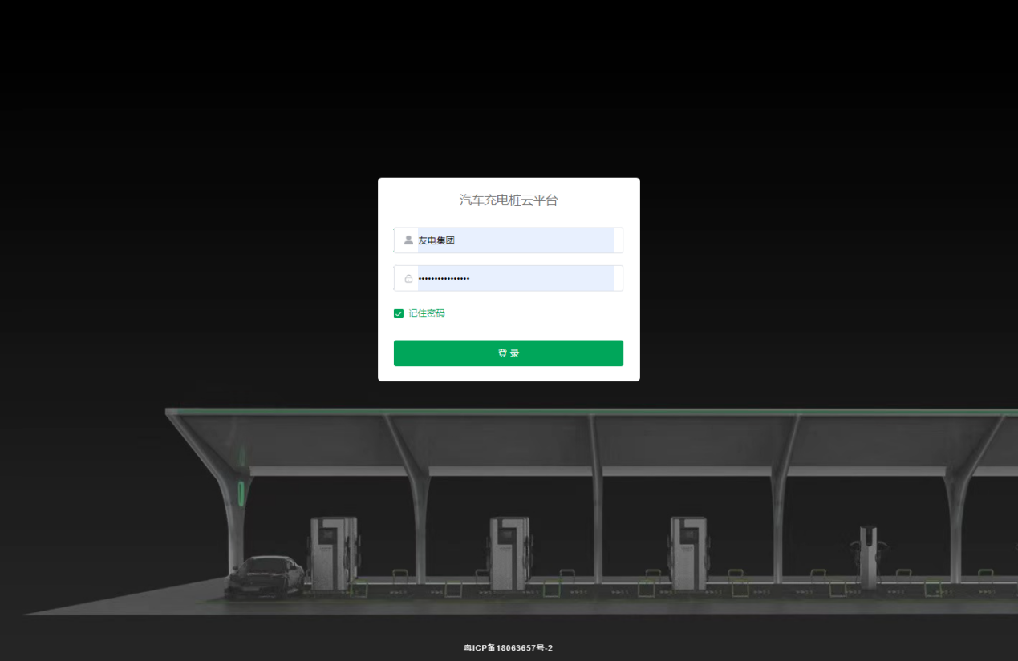

1. 运营管理
2. **小区管理-小区信息**

可根据手机号、运营商用户编号、小区名称、地区搜索。

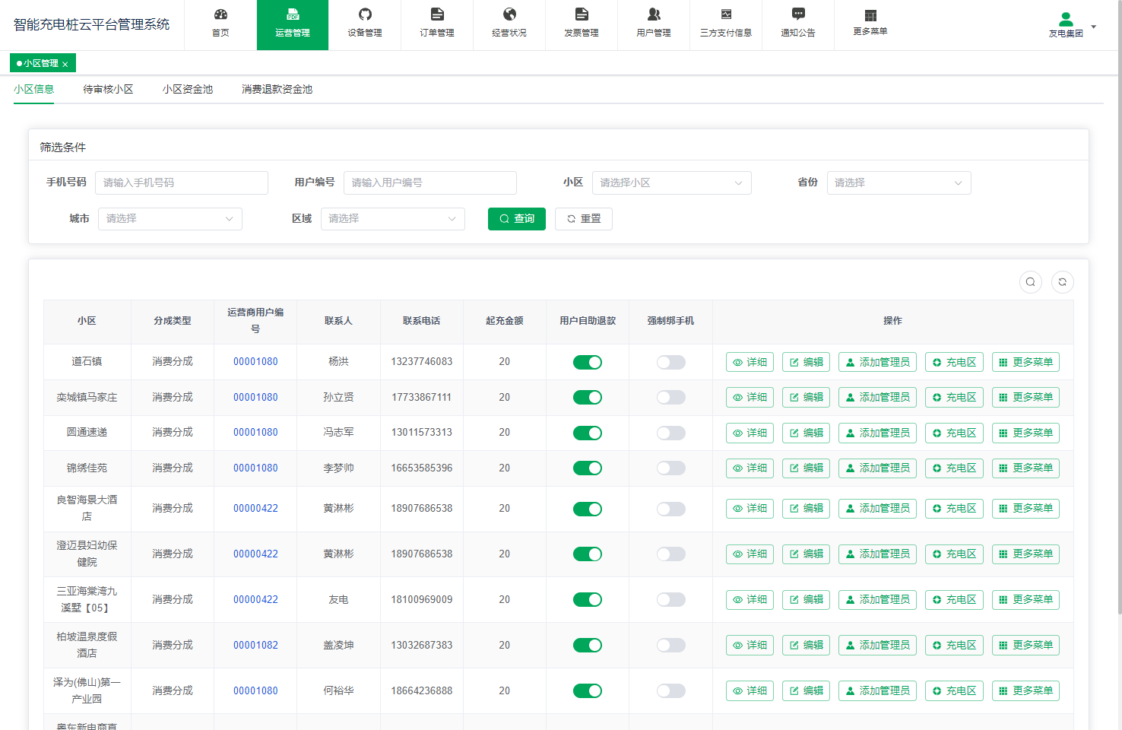

**1.1用户自主退款**

每个小区可以单独关闭或者开启用户端的余额申请退款渠道。



**1.2强制绑手机**

每个小区可以单独关闭或者开启。这个功能是用来获取用户的手机号码。需要购买腾讯云短信套餐配合使用。价格：（470元/1万条/2年），费用由腾讯收取。



**1.3操作**

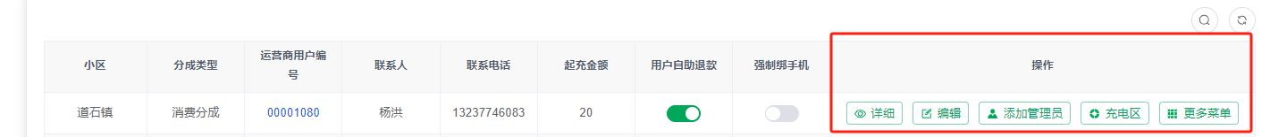

**1.3.1详情↓**

可查看小区基本信息：名称、联系人、电话、地址、客服二维码。

其他信息：分成类型、审核时间、修改时间。

运营人员：管理人员的角色、分成比例。

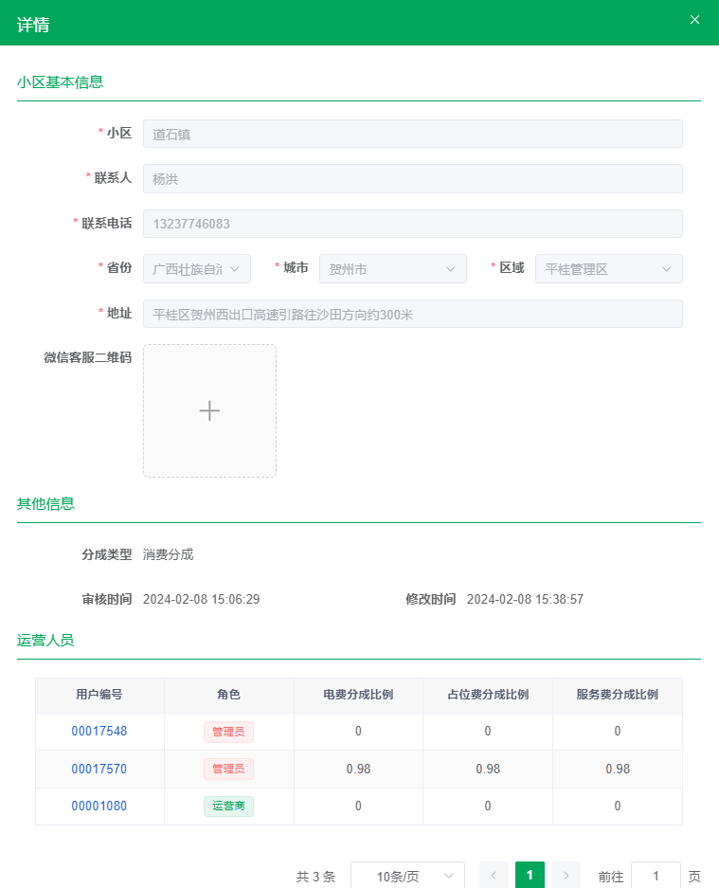

**1.3.2编辑↓**

编辑小区基本信息:名称、联系人、电话、地址、客服二维码

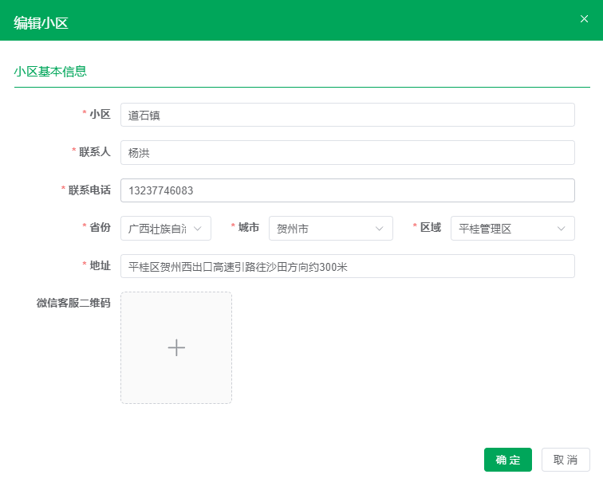

**1.3.3添加管理员↓**

输入用户编号、联系人、电话、分成比例（平台默认最大比例0.98）若需要调整0.995参照：1.3.5.4调整平台比例

设备管理：设备的权限管理（删除设备、修改费率）

注册用户：注册虚拟用户的权限（手机端）

统计设置：项目数据报表权限

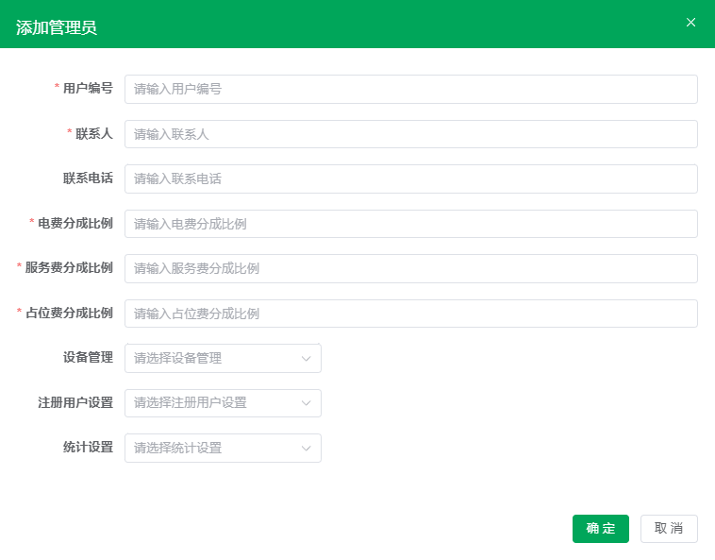

**1.3.4充电区↓**

小区内可以添加多个充电区，充电区的命名方式：小区名字+停车场。

如：幸福小区地下停车场A区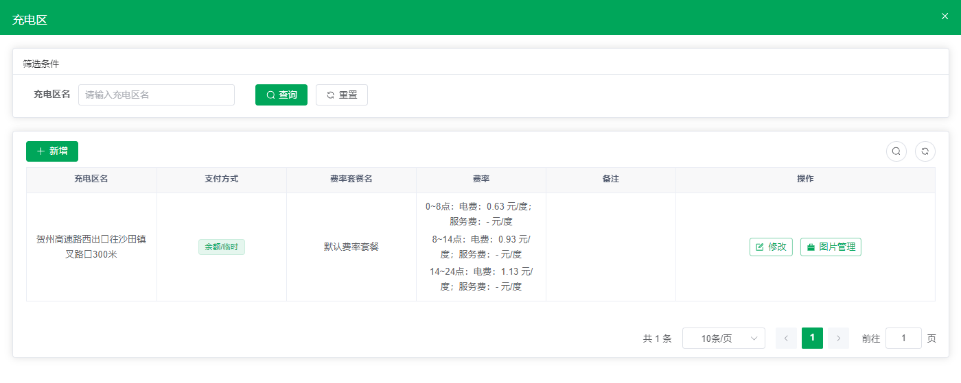

添加：充电区名称、支付方式、费率、经纬度（定位需要准确，会自动同步高德地图）

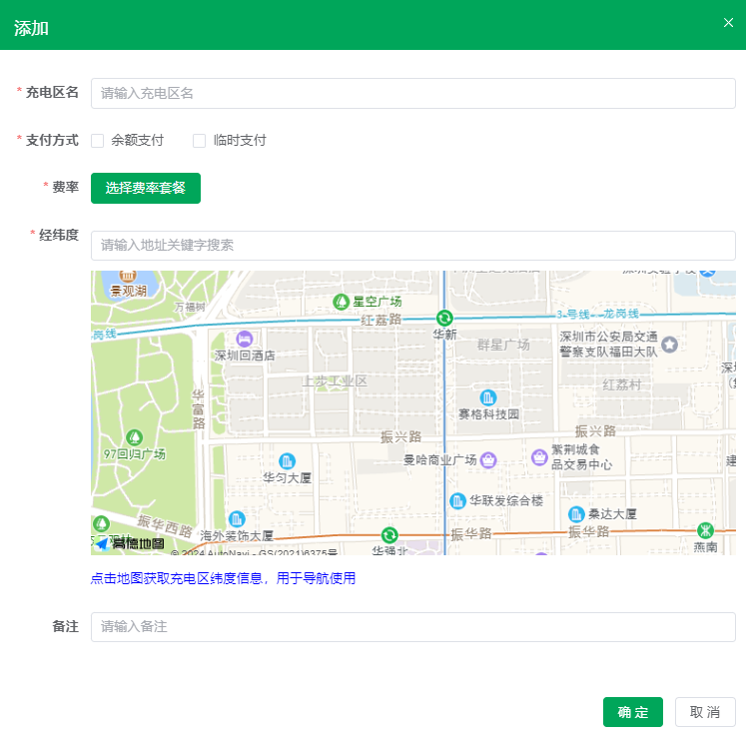

**1.3.5更多菜单↓**

费率设置、设置绑定优惠、更换运营商、调整平台比例、修改起充金额、设置维护人员、vip名单、预约充电。

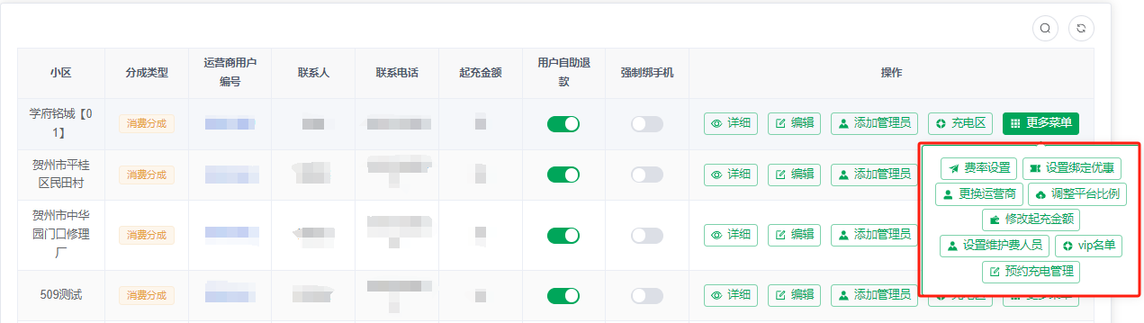

**1.3.5.1费率设置**

新增或者修改费率。

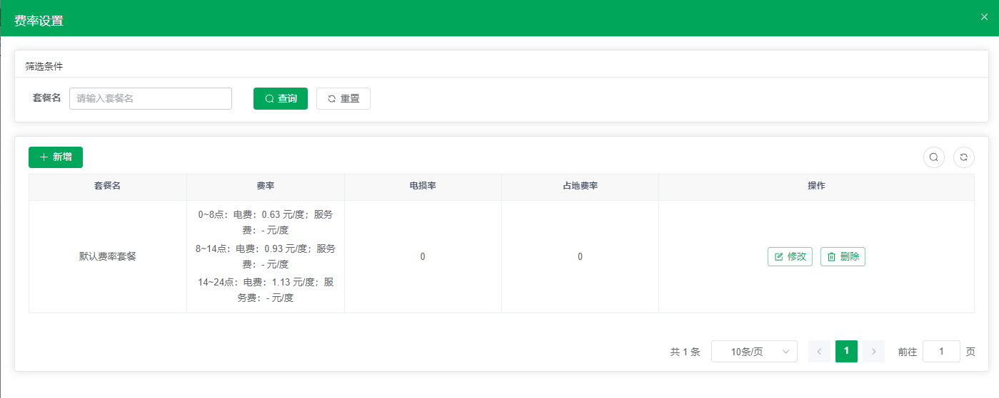

金额设置：在手机端充电页面展示自定义选择的金额。

费率设置：一共支持24个档位电费和服务费。

占位设置：占位费设置仅支持交流柱，并且需要配合地锁才可以实现占位费收取。

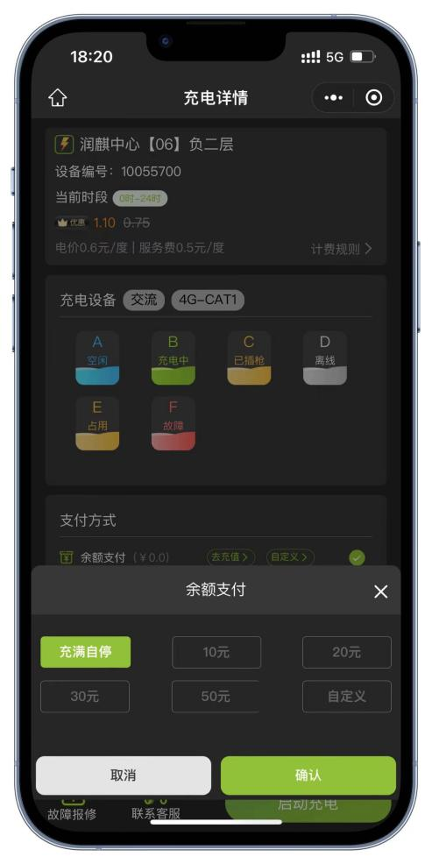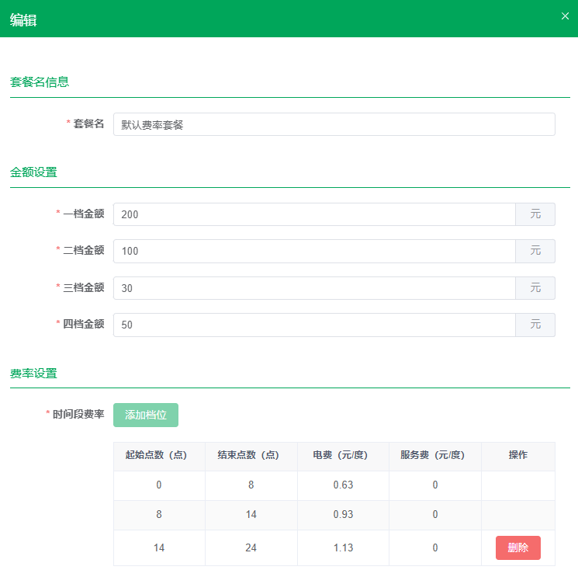

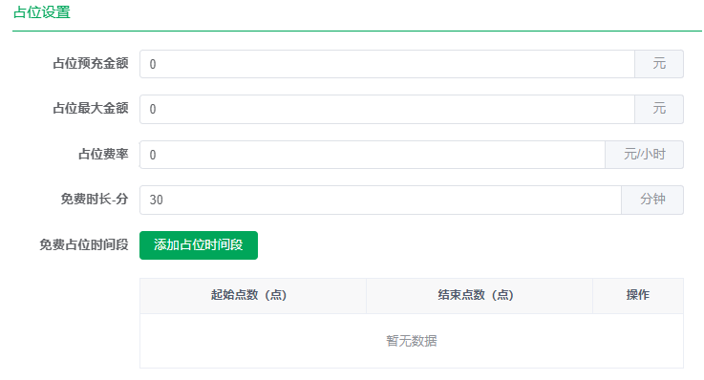

**1.3.5.2设置绑定优惠**

一档金额：是指用户微信充值的金额。一档优惠：是指用户充值赠送的金额。

**例如**：我需要充三十送二元。一档金额：30；一档优惠：2

**注意**：设置完成后需要选择优惠结束时间。

绑定赠送金额：是指用户扫码关注并且绑定了小区，自动赠送余额。

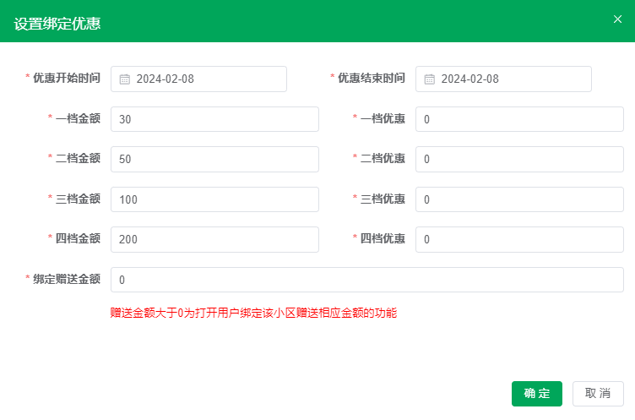

**1.3.5.3更换运营商**

输入新的用户编号替换原来的运营商角色，若原来运营商有分成比例，替换后也会跟着变动。

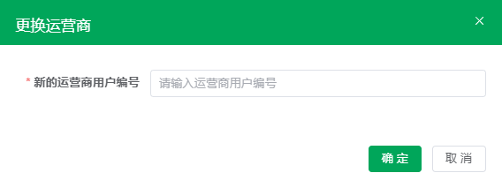

**1.3.5.4调整平台比例**

平台默认分成比例为0.98，其中0.02是当前公众号收取运营商的服务费。平台比例最低可以设置到0.005（0.005属于入账手续费。相当于运营商最大分成比例为0.995）

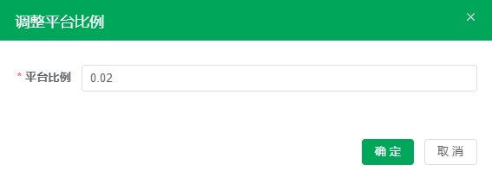

**1.3.5.5修改起充金额**

平台默认起充金额是20元。是指在余额支付模式中账户的余额需要达到20元才可以充电，若是临时模式则不受限制。

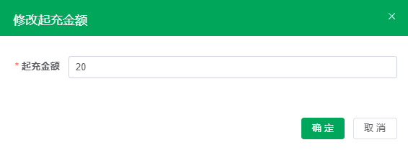

**1.3.5.6设置维护费人员**

可理解为给他人的固定佣金或设备维护费用，收款人可以设置为任一个当前公众号的微信用户，最低保障额度为每月佣金额度，收益优先到设置的维护费人员账户中，达到最低保障额度后，后续收益按照分成比例分给运营人员。如当月未达到最低保障额度，则累计到下月。

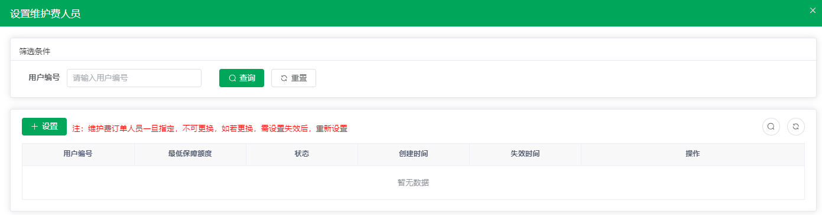

**1.3.5.7 VIP名单**

输入用户编号或者电卡可以添加为当前小区的vip用户。

注意：vip名单中且在有效期内的用户在当前小区免费充电。

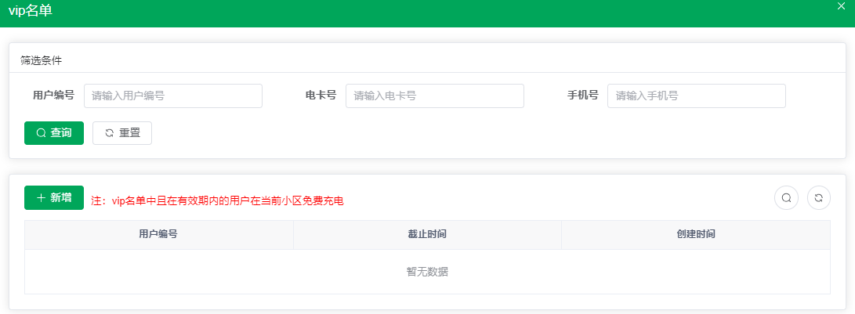

**1.3.5.8预约充电**

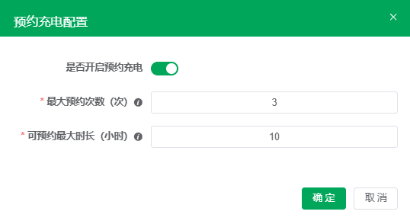  
最大预约次数 ：用户一天内可以预约的最大次数（最大一百次，默认3次）

可预约最大时长：选择预约最长时间（最长10小时，默认十小时）

如设置10，用户选择预约时当前时间为12点，用户可以预约到22点开始充电。  
  
**条件限制：**

只支持交流桩的预约充电，直流翻牌率高，不利于场地运营。

只支持扫码余额模式及VIP模式支付

1. **小区管理-待审核小区**

在运营商角色中创建完小区，需要在此“待审核小区”中进行审核。

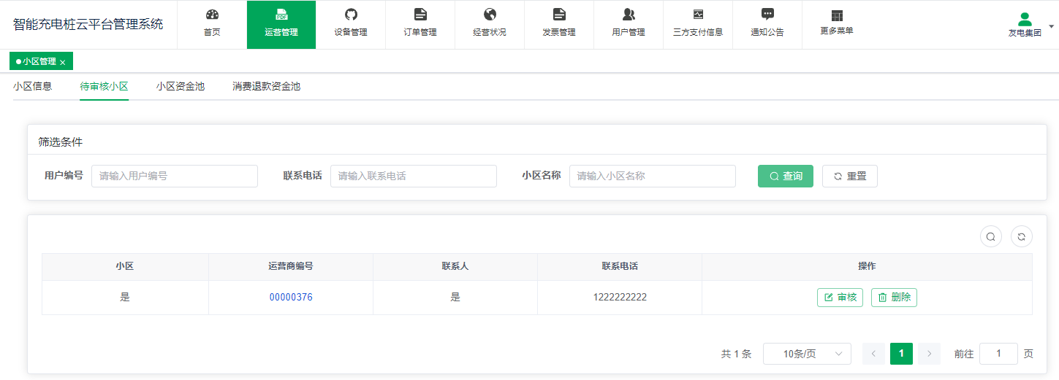

**充值分成小区：**

运营商可以按照分成比例获得用户充值的金额。并且设置了200元充值退款资金池，用来给消费者申请退款使用。注意：优先满足资金池，才可以进行收益分成

**消费分成小区：**

运营商可以按照分成比例获取用户消费的金额。并且设置了20元消费退款资金池，用来给消费者对有异议的订单进行退款使用。注意：优先满足资金池，才可以进行收益分成

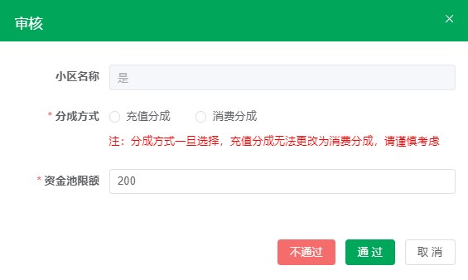

1. **小区管理-小区资金池**

充值分成小区：资金池额度默认200元，可修改资金池金额（不能小于200元），设置资金池金额为了用户退款和跨区支出。

消费分成小区：只有金额，没有额度。金额指的是用户充值后还未使用的基本账户余额

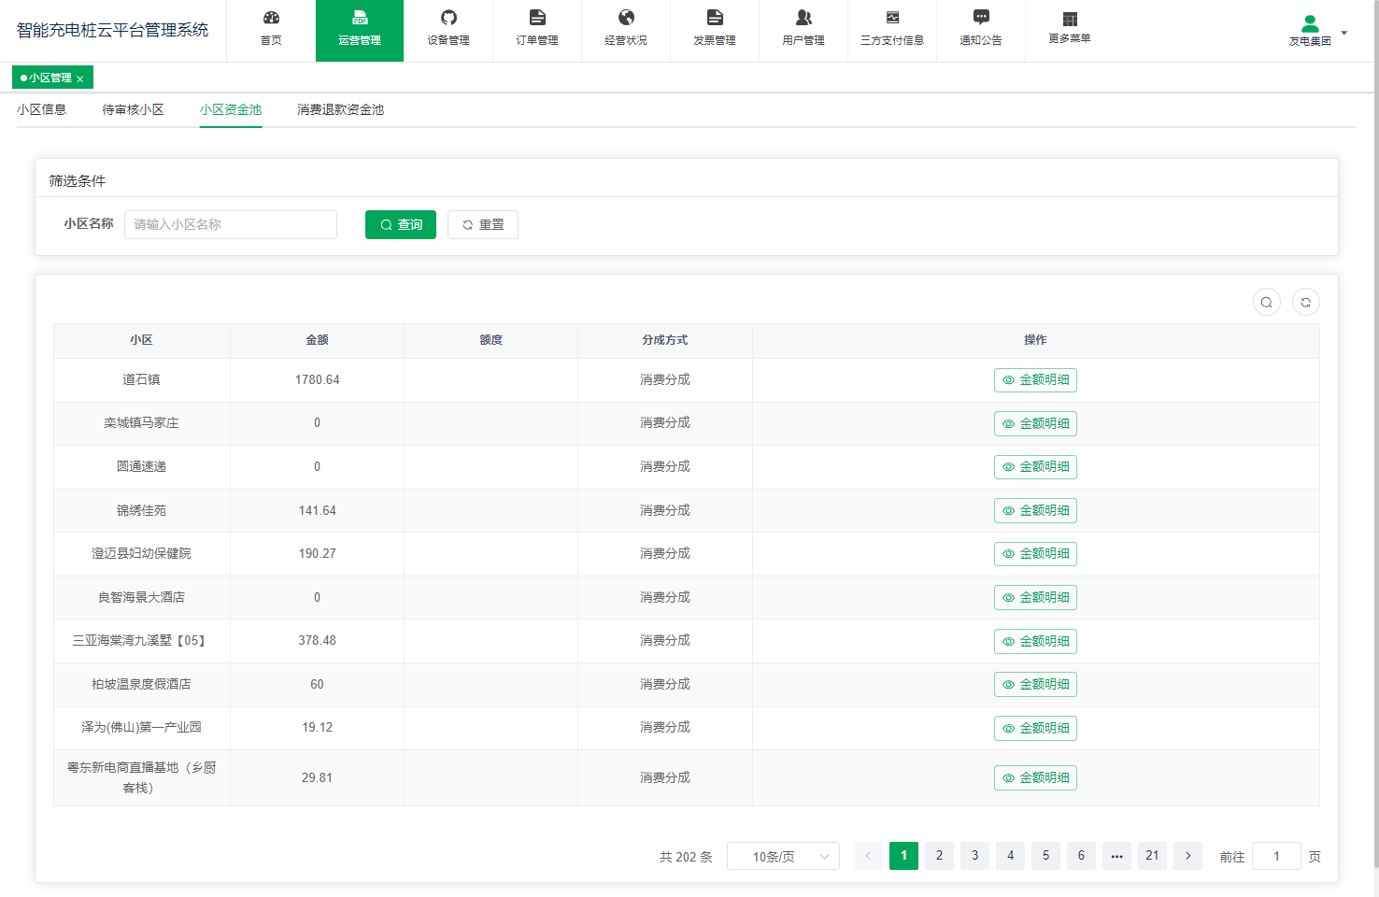

1. **小区管理-小区资金池**

小区（消费分成）资金池，设置资金池金额为了临时/跨区充电用户退款。

资金池不满额度，临时充值/跨区消费/消费分成优先充到资金池，满额度后，金额正常参与分成。

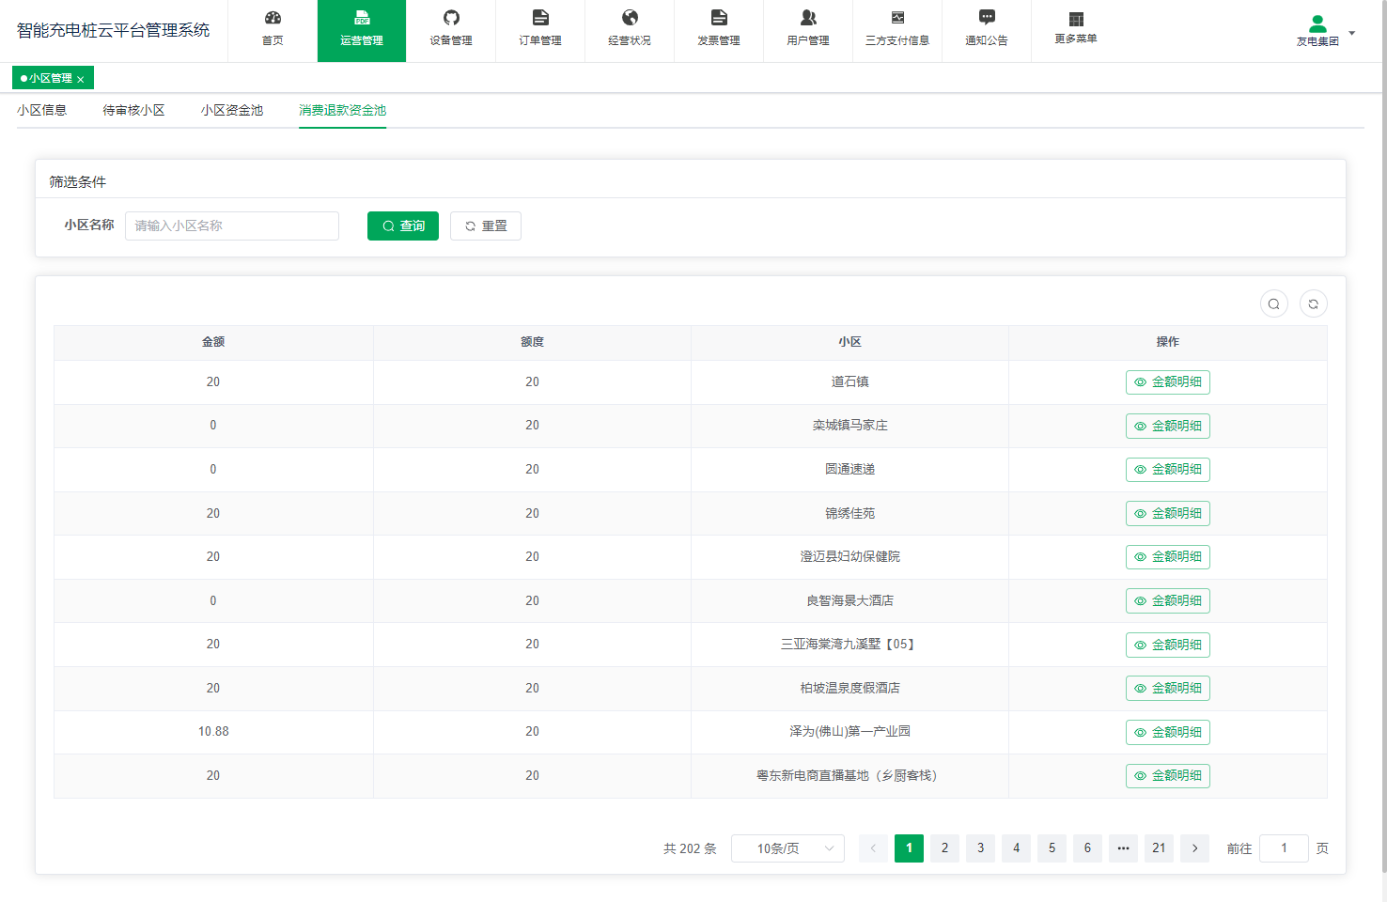

1. **系统首页**

为管理员提供：电量、电费、服务费、经营情况、订单规模、设备实时状态等动态展示。

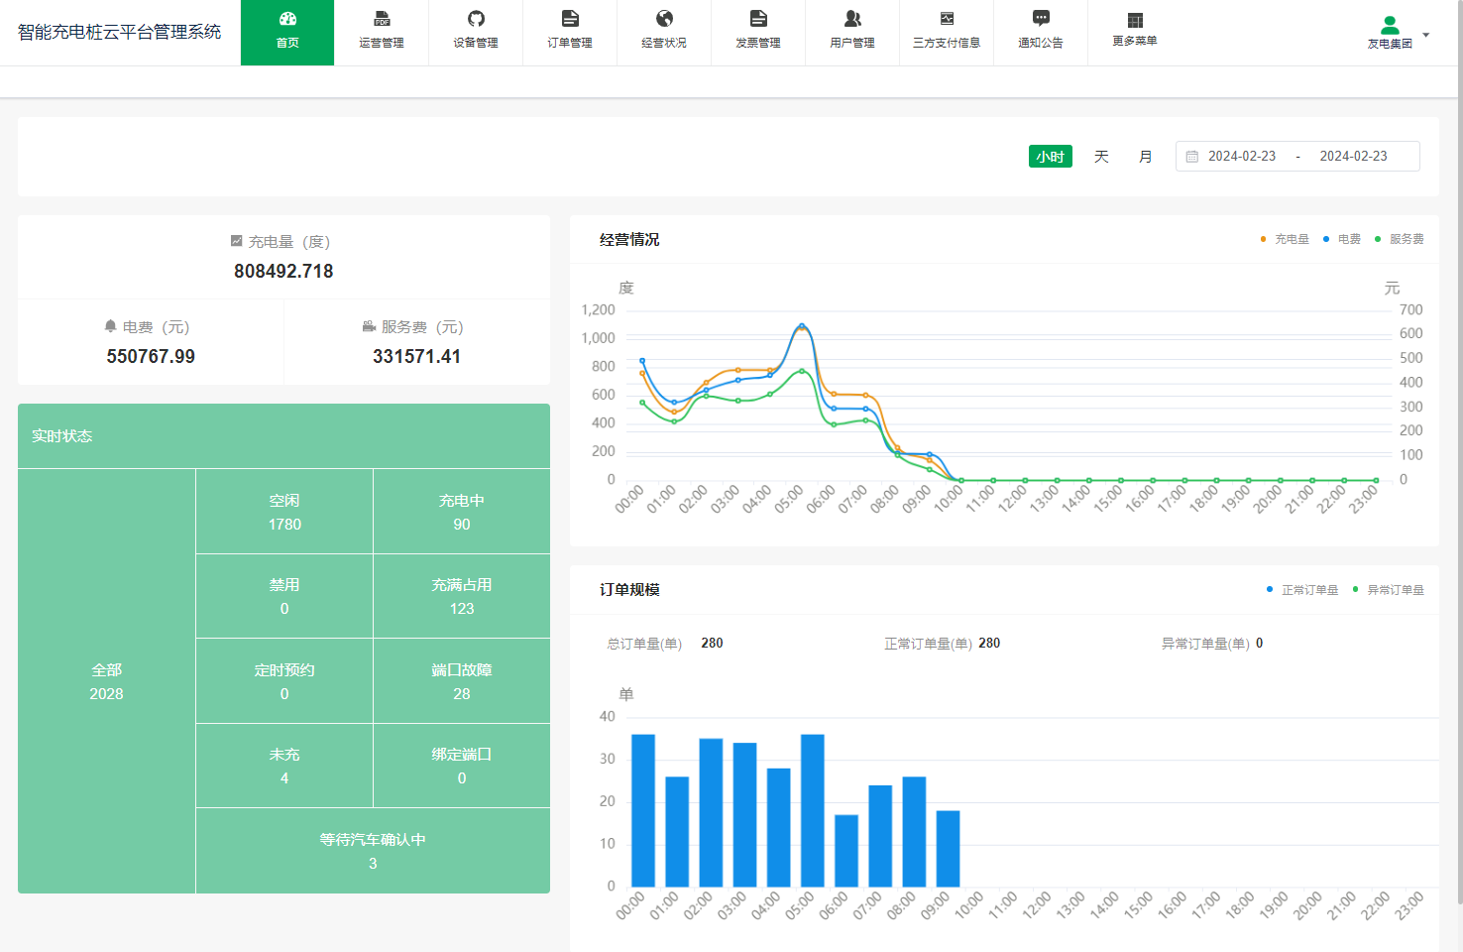

1. 设备管理
2. **设备管理-电桩管理**

显示设备号、sim卡号、联网状态、最新联网时间、小区、充电区、主机编号、设备类型、固件版本、虚拟ID、频率、电源板版本、端口状态、类型、备注、创建时间。

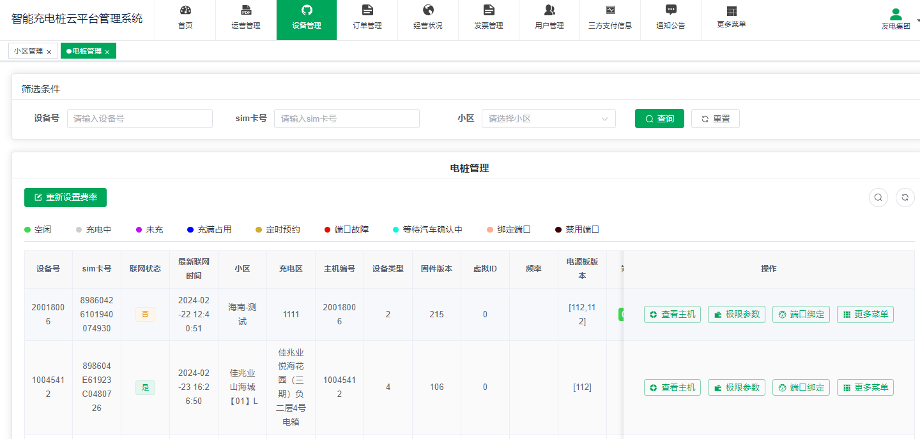

1.1查看设备端口二维码

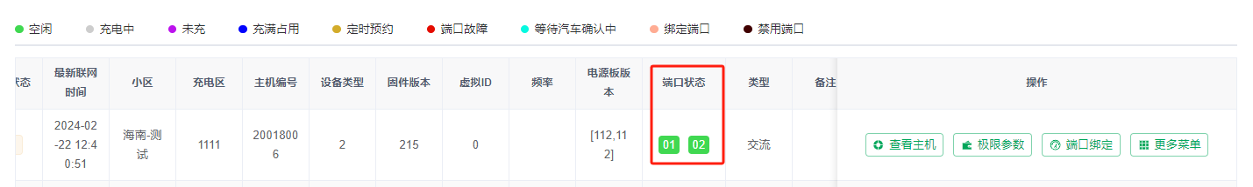

点击【01】/【02】可以查看或者下载端口二维码。

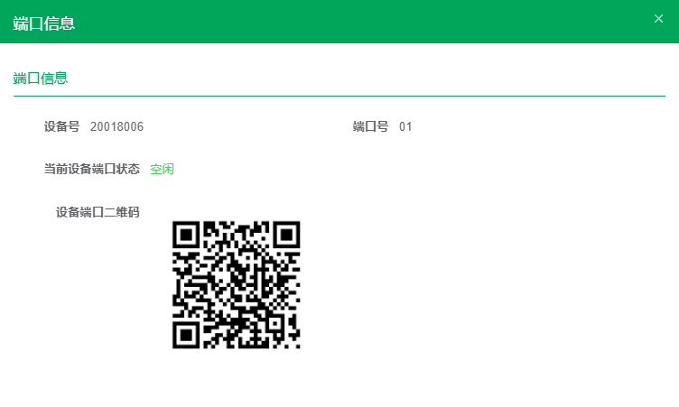

1.2查看主机

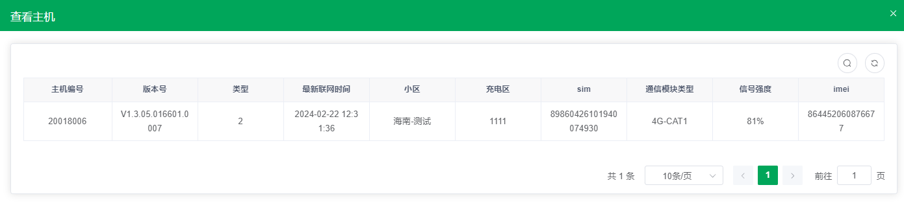

1.3极限参数

设置充电时长及充电功率。可以获取默认参数：**1.4.3获取极限参数**

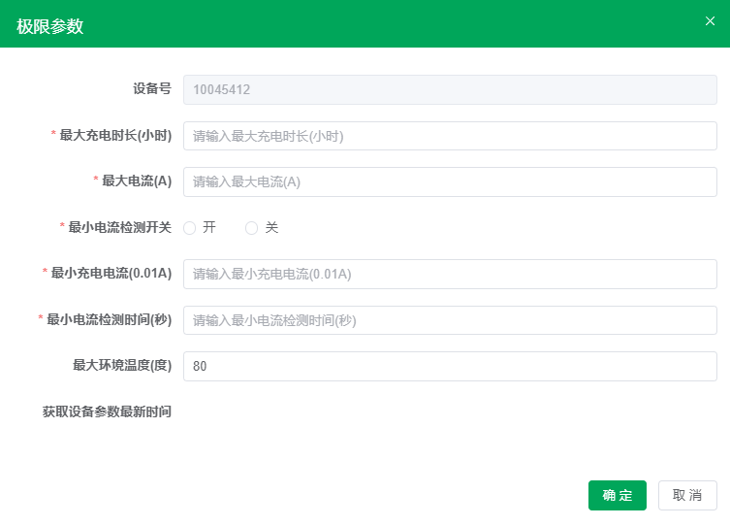

1.3端口绑定

绑定本小区用户编号，该端口只能此用户使用。

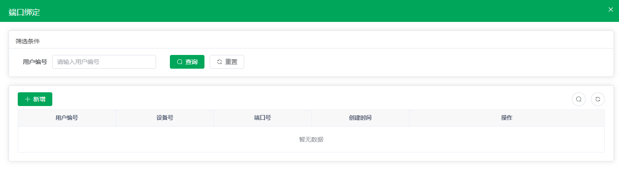

1.4更多菜单

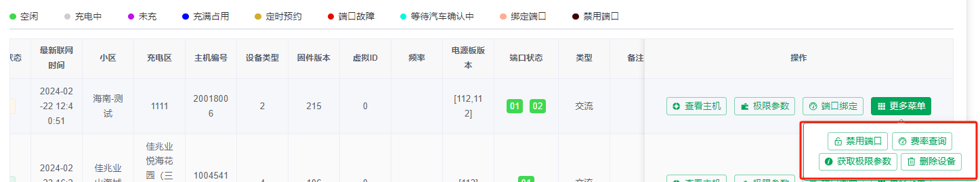

**1.4.1禁用端口**

禁用设备任一端口，使其不能使用。

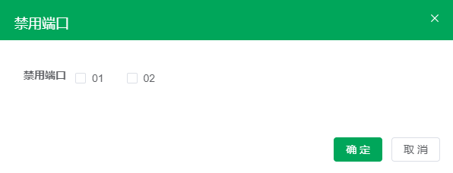

**1.4.2费率查询**

查询设备当前的收费标准以及历史查询的记录。

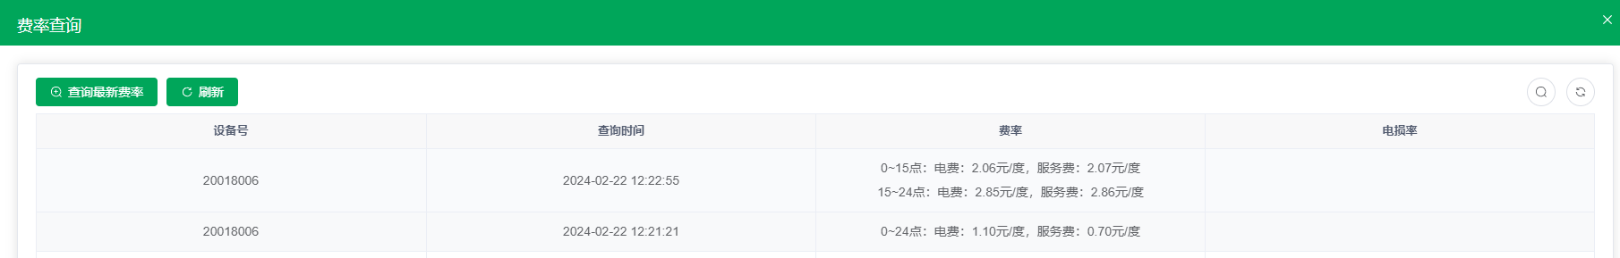

**1.4.3获取极限参数**

点击获取后，可以在“极限参数”选项中查看，并且修改。

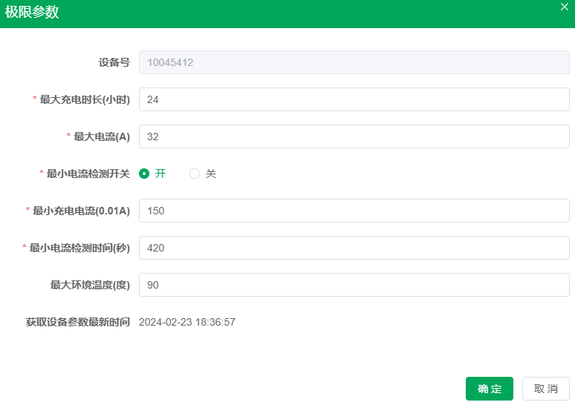

**1.4.4删除设备**

慎用，一旦删除，需要重新添加，会影响使用中的订单。

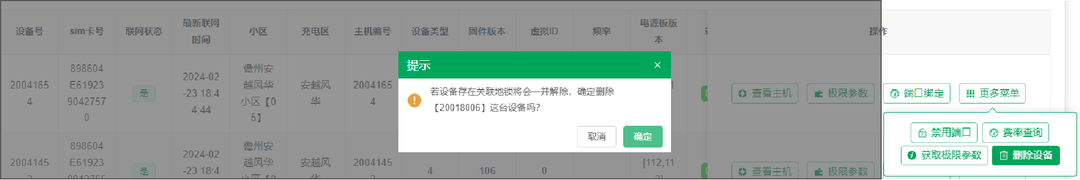

1. 订单管理
2. 正常订单

用户的消费明细，显示的列内容包含：订单编号、卡号、用户编号、用电量、启动方式、设备号、端口号、是否结算、支付类型、启动时间、小区、断电原因、充电时长、消费金额、手机号（小区客服人员）。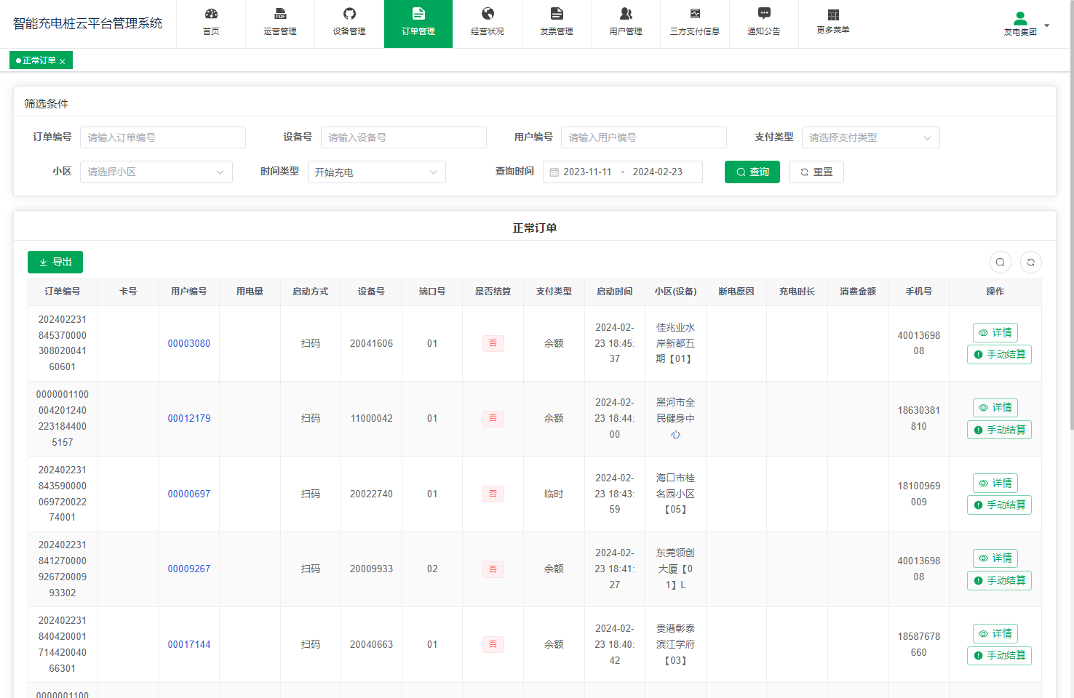

**1.1订单详情**

**1.1.1基础信息**

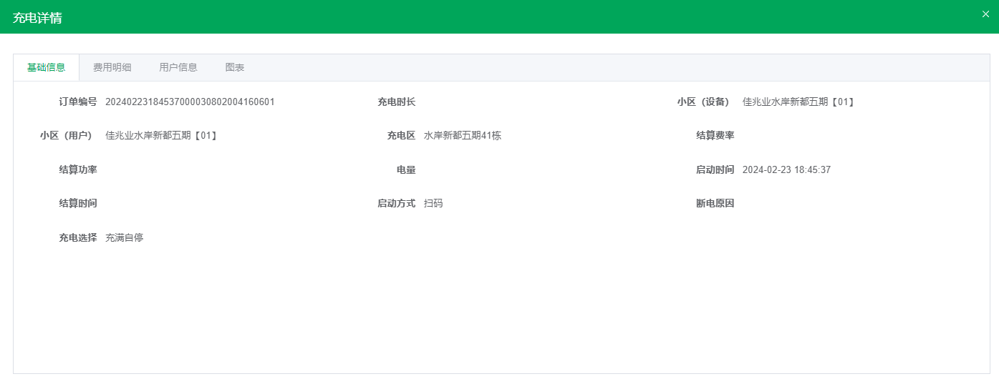

**1.1.2费用明细**

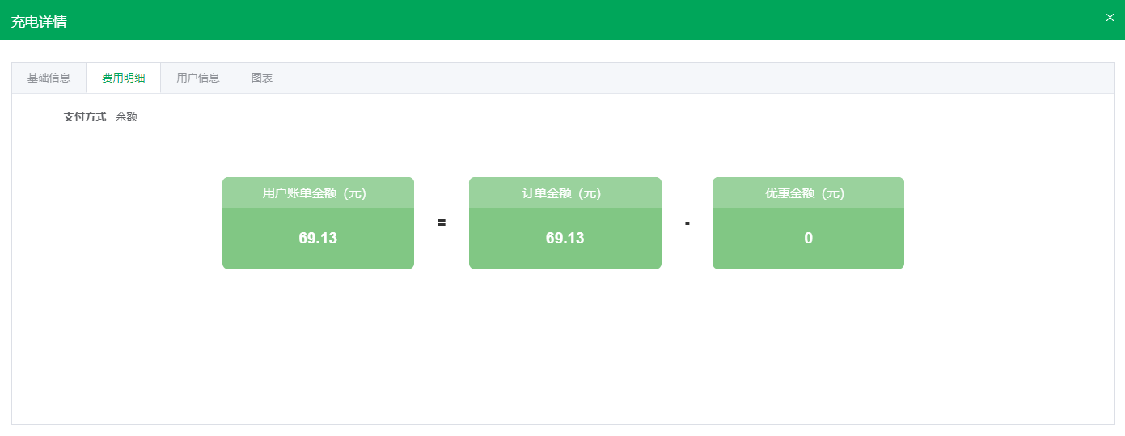

**1.1.2用户信息**

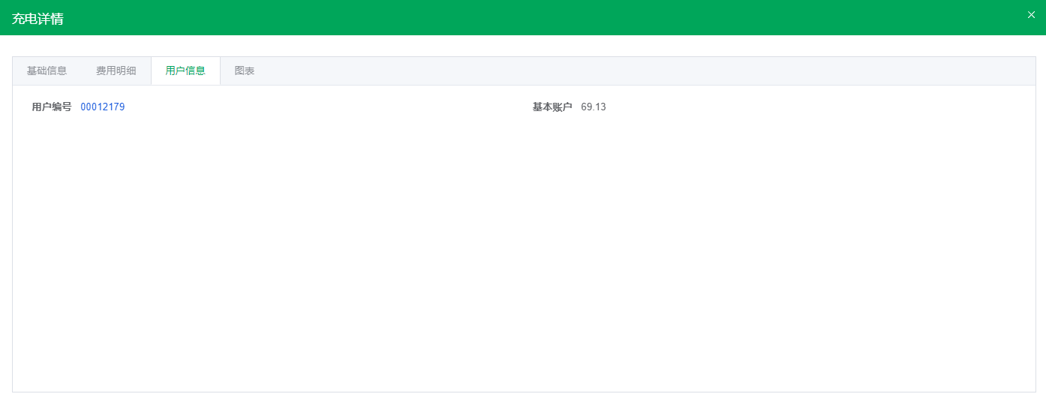

**1.1.3充电功率曲线**

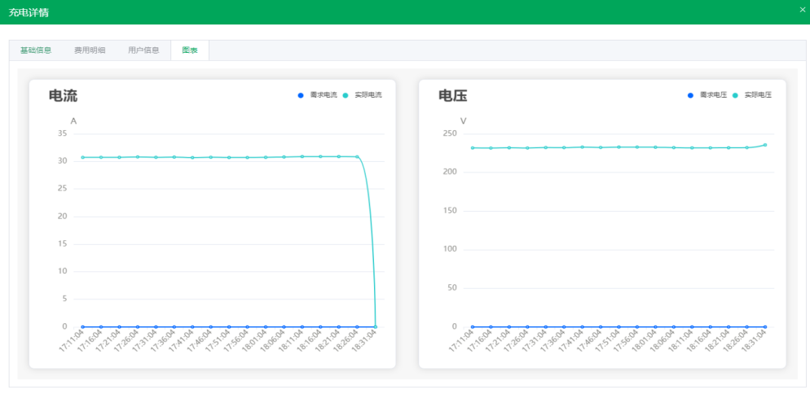

**1.2手动结算**

强制结束正在充电的订单或者因网络原因导致的卡单。

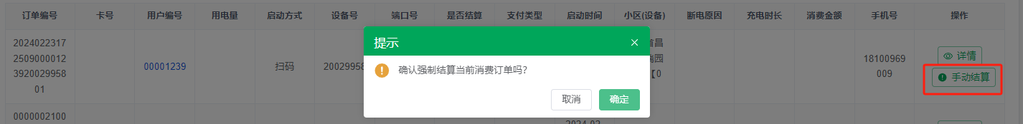

**1.3消费订单导出**

根据筛选条件导出消费订单（最长可保存3个月）

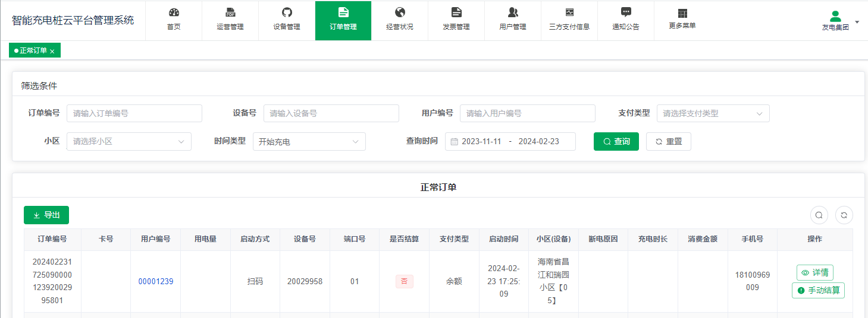

1. **预约订单**

可以查看预约订单及取消用户的预约订单

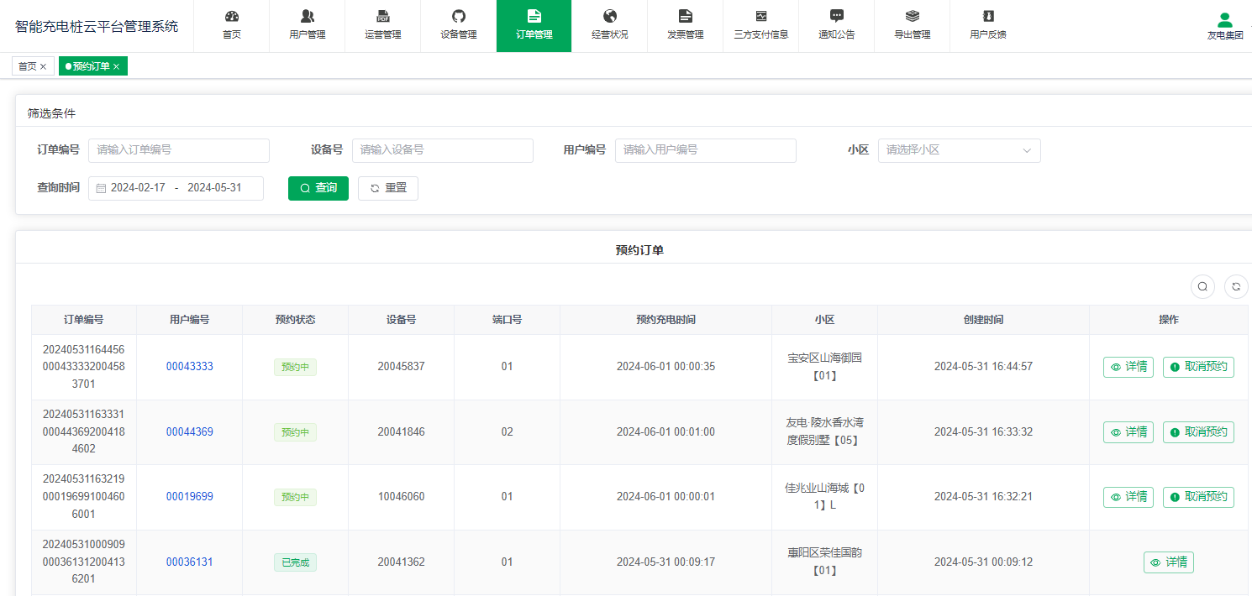

1. 经营状况

1、报表中心

**1.1小区报表**

根据小区为单位进行汇总数据：

用户数、总充值、账户总消费、临时总消费、总订单、基本账户消费、跨区收入、跨区支出、总耗电、总退款等。

**小区收入计算公式**

充值分成：【总充值 + 临时总消费 + 跨区收入 - 跨区支出 - 总退款 - 小区资金池 - 消费退款资金池】*分成比例

消费分成：【基本账户消费- 跨区支出 - 消费退款资金池】*分成比例

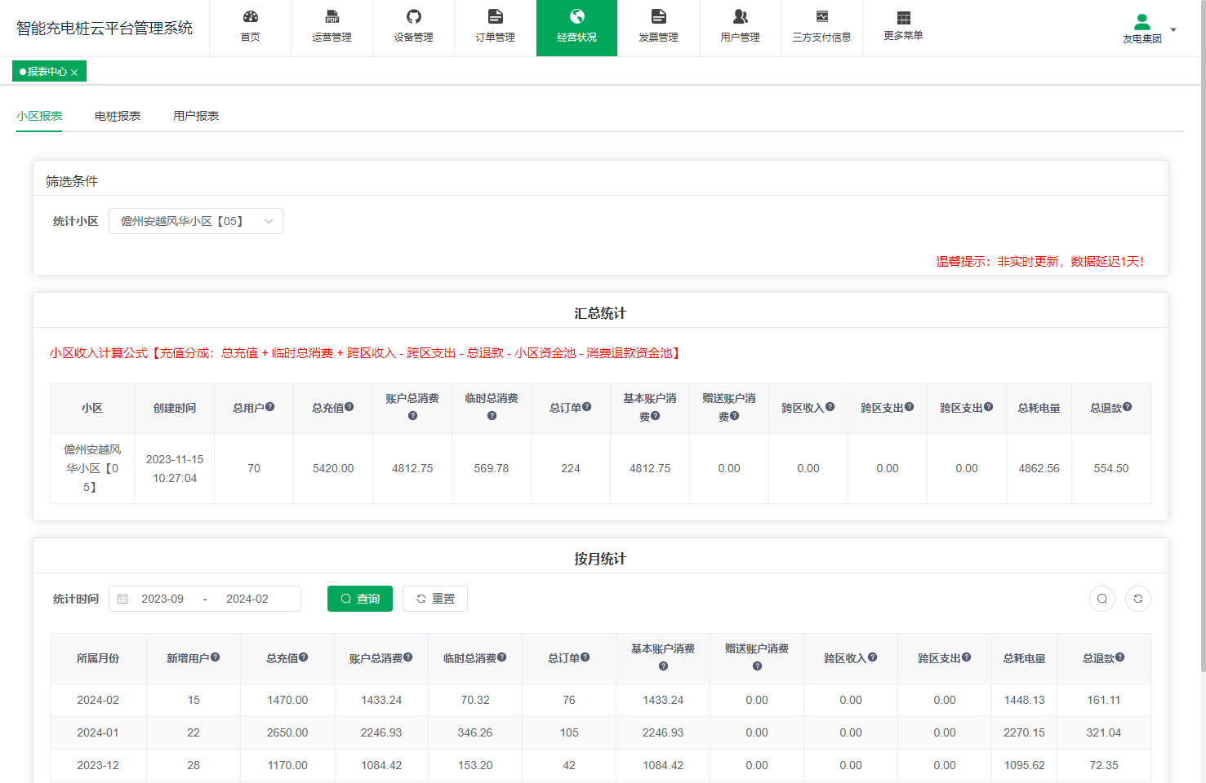

**1.2电桩报表**

统计充电桩的使用率

计算规则：设备有效订单数除以该设备端口数再除以选择的天数。

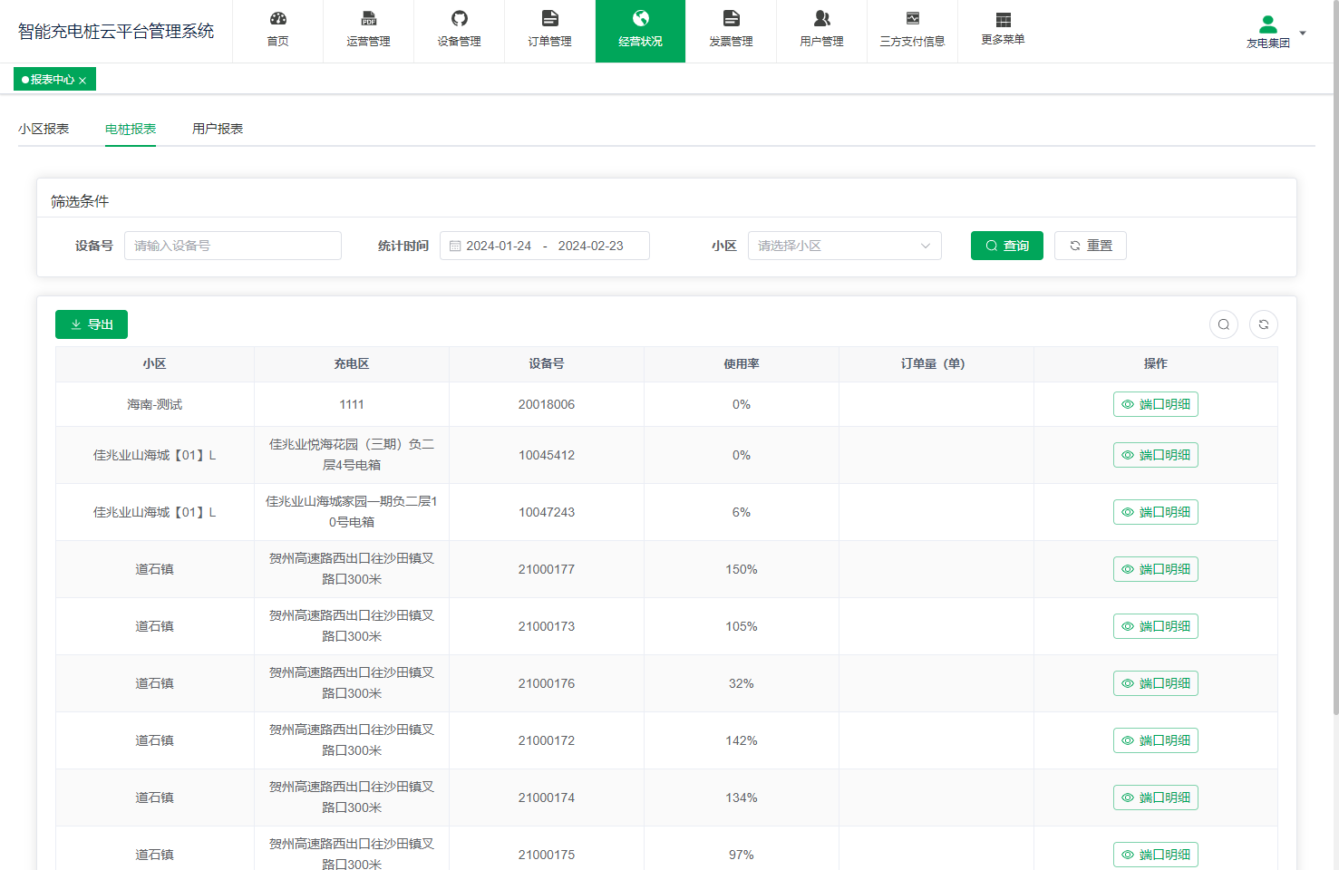

**1.3用户报表**

查看用户消费情况：使用次数、时长(H)、总耗电(度)、总充值、总消费。

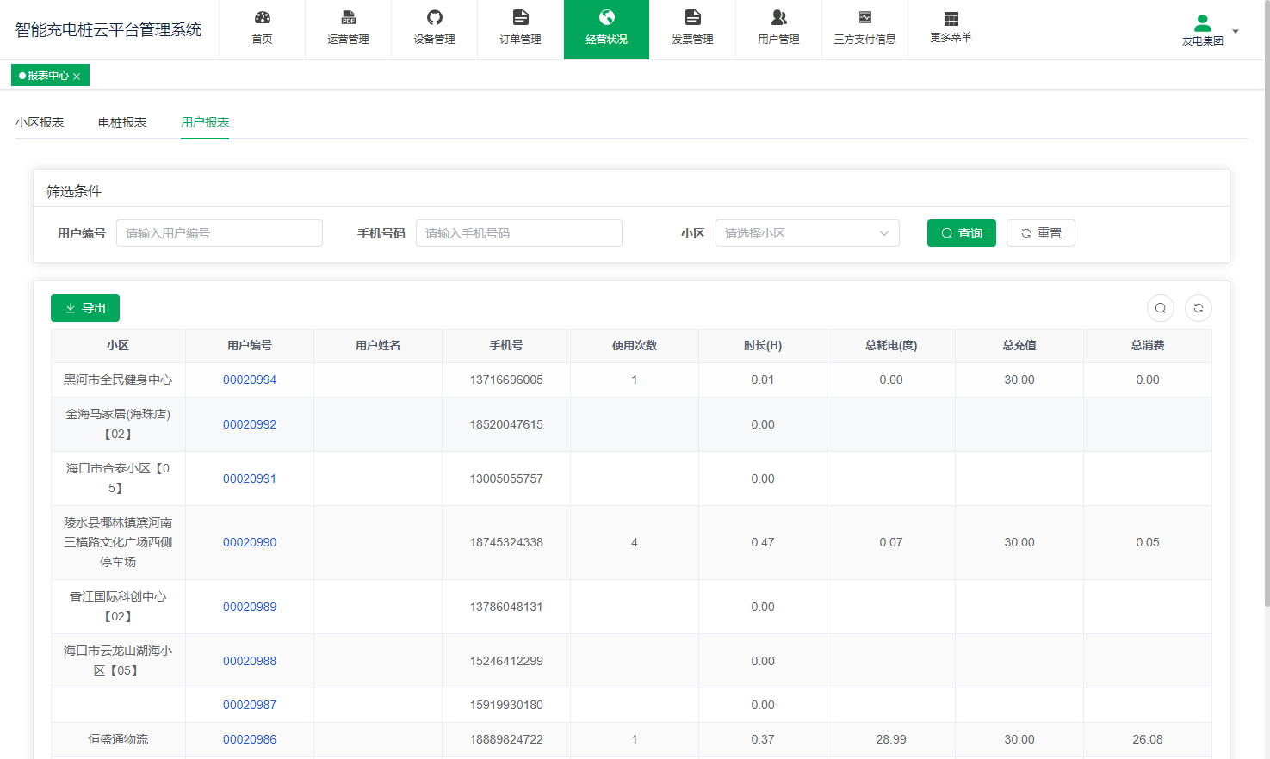

2、经营分析

显示收益统计、用户增长、充值统计、消费统计。

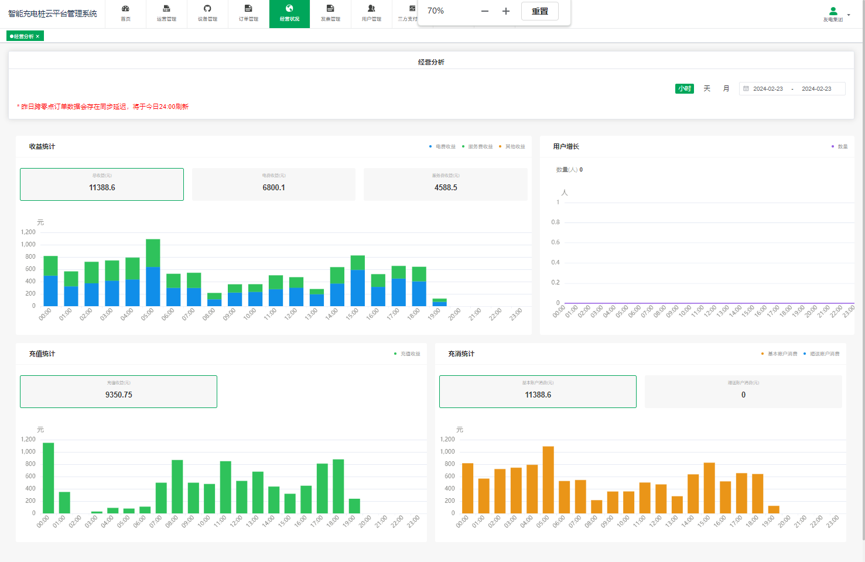

1. 发票管理
2. **支持自动开票与手动开票两种方式**

**1.1自动开票**

是指用户提交开票信息后，平台自动生成发票，发送至用户小程序和邮箱。若需要开通请联系技术人员。  
注意：因为对接了票务系统，此功能需要额外收费。具体费用请咨询技术人员。

**1.2手动开票**

首次开通此功能需要配置信息

**1.2.1开通所需资料**：

SMTP用户、SMTP密码、邮箱**（**支持QQ邮箱、163邮箱、126邮箱、139邮箱、新浪邮箱、搜狐邮箱、雅虎邮箱**）**

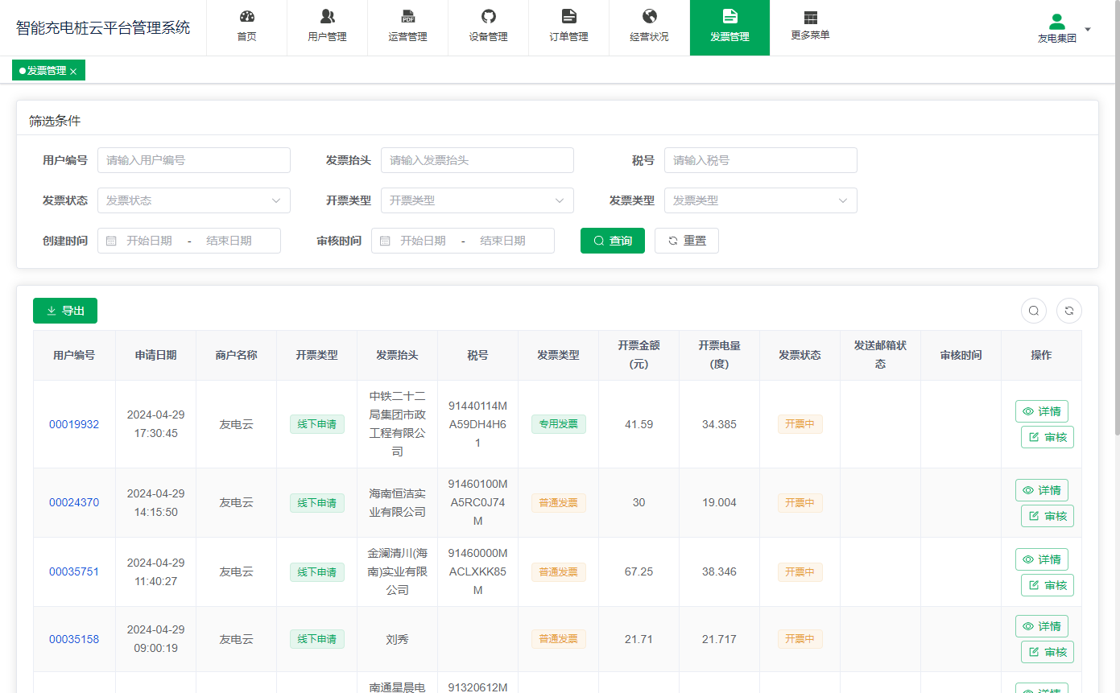

**1.2.2详情**

用户提交开票信息后，可在发票管理中查看用户的发票信息与订单信息。

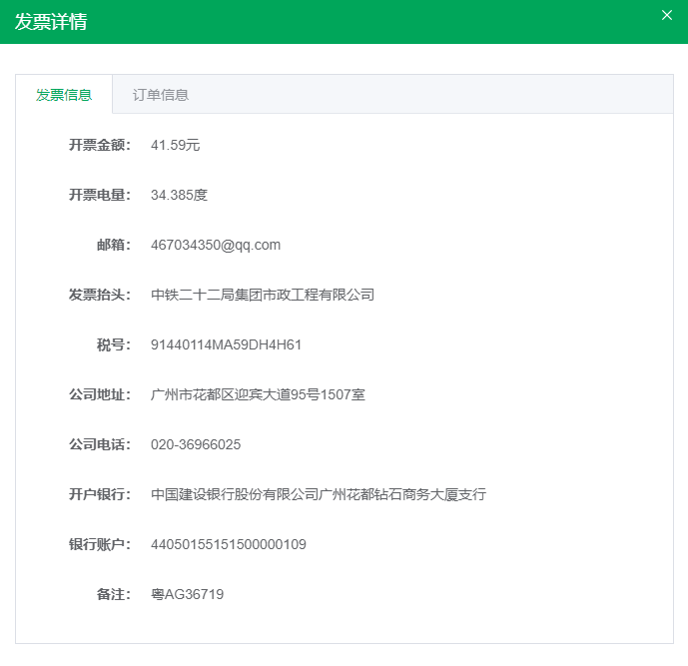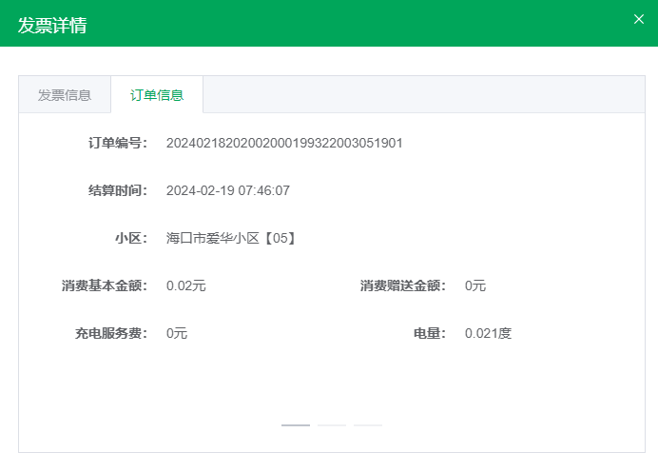注：多笔充电订单可合并成一笔开票订单

**1.2.3审核-通过**

财务上传发票原件，只支持PDF格式的文件。且文件大小不超过1M

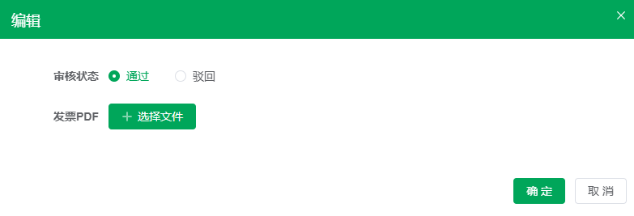

通过后可在发票界面查看状态，并自动同步信息到用户小程序及邮箱。  


**1.2.4审核-驳回**

财务可根据发票信息的准确性选择通过或者驳回，若驳回后用户可重新编辑提交，此选项一般用于开票信息资料填写错误的情况。

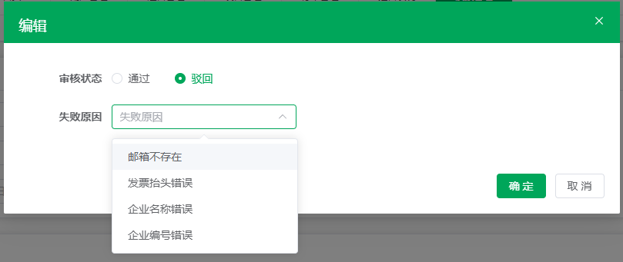

1. 用户管理

展示用户信息，显示的列内容包含：用户编号、真实名字、注册用户、基本账户、赠送账户、类型、绑定小区、手机号、关注时间、操作（余额退款、编辑赠送、解绑小区、编辑资料、账户清零）。

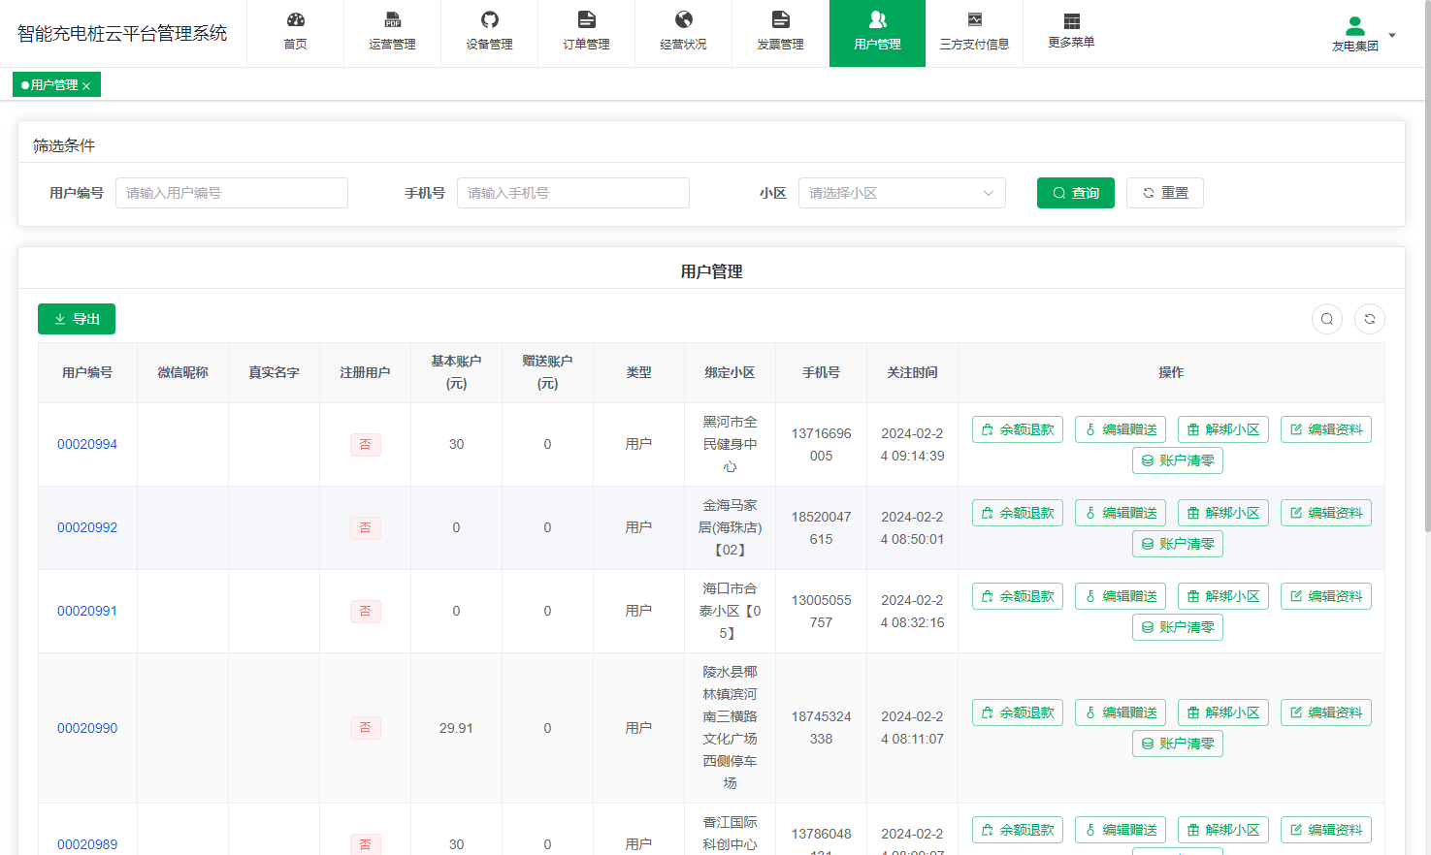

1. 用户管理-用户管理

1.1余额退款

申请余额退款后，基本账户的余额会自动原路返回，若赠送账户有余额会自动清零。

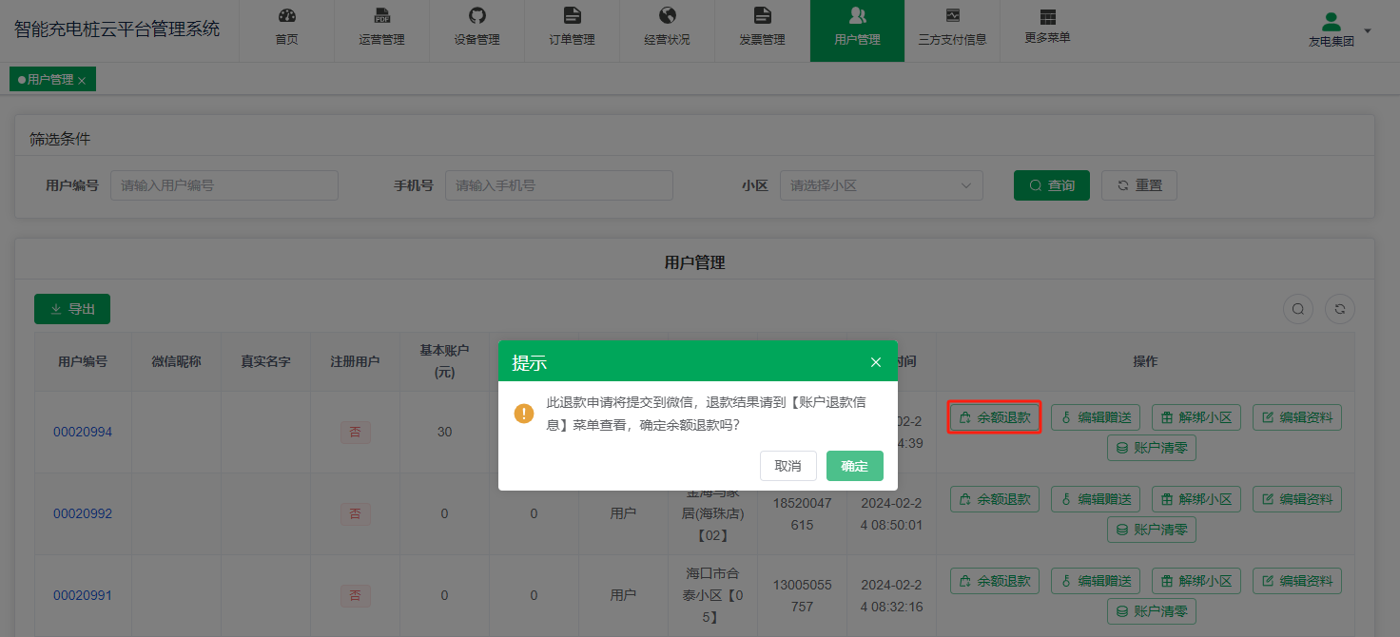

1.2编辑赠送

赠送账户的金额与基本账户的金额权限一样。（赠送金额没有设置上下限）

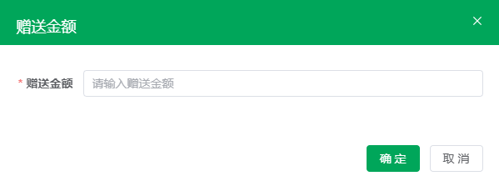

1.3解绑小区

主要作用是解决资金池不足的问题

当A小区的用户跑到B小区消费，平台会从A小区的资金池拉取电费支付给B小区。所以会产生跨区支出，原来的A小区的资金池不足了，就不能跨区消费。

解决1.用户采用临时充电。

解决2.绑定A小区的用户，充值后可以补充资金池。

解决3.线下（微信转账）退款，平台账户清零，解绑小区。

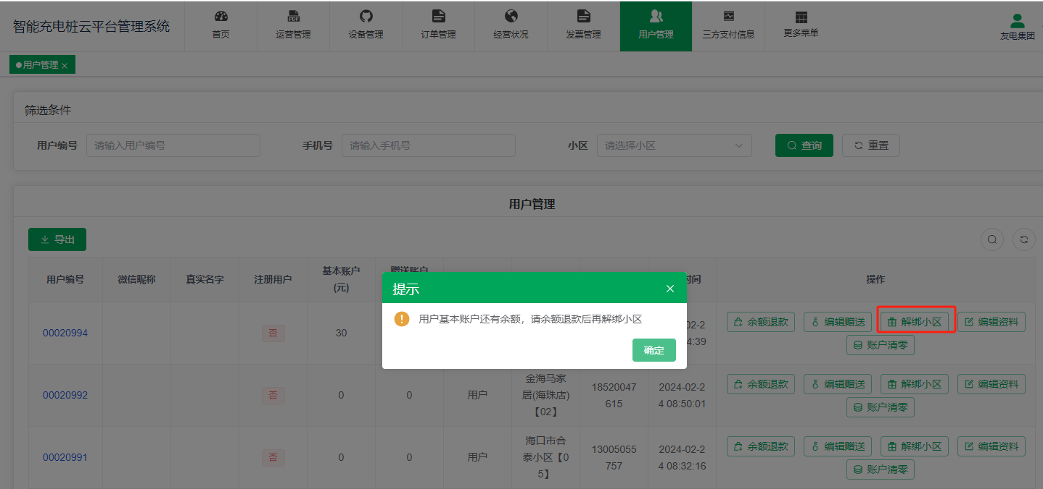

1.4编辑资料

修改绑定的手机号码和姓名。

若是管理员提现，真实姓名必填。

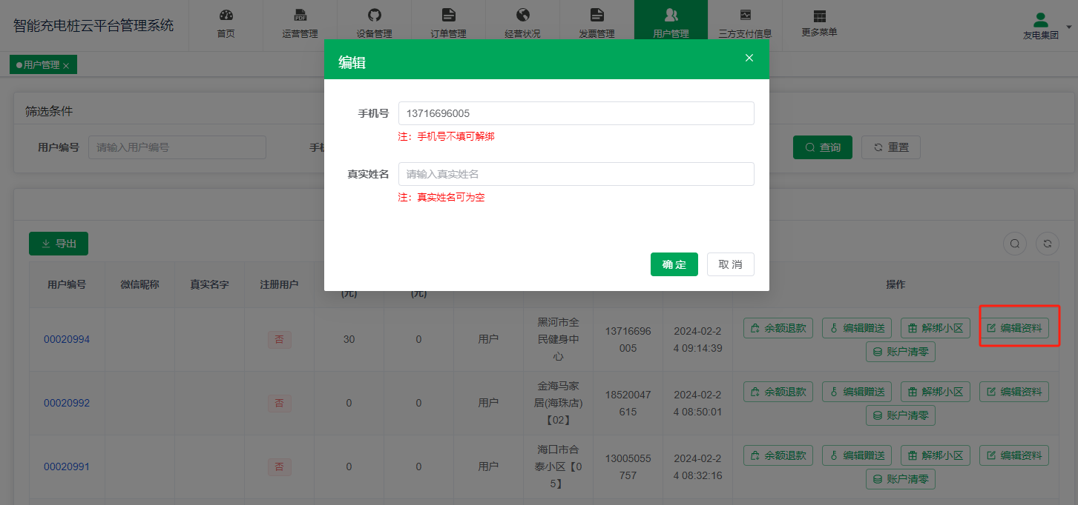

1.5账户清零

会清除基本账户和赠送账户的金额，切不可恢复。慎重操作！

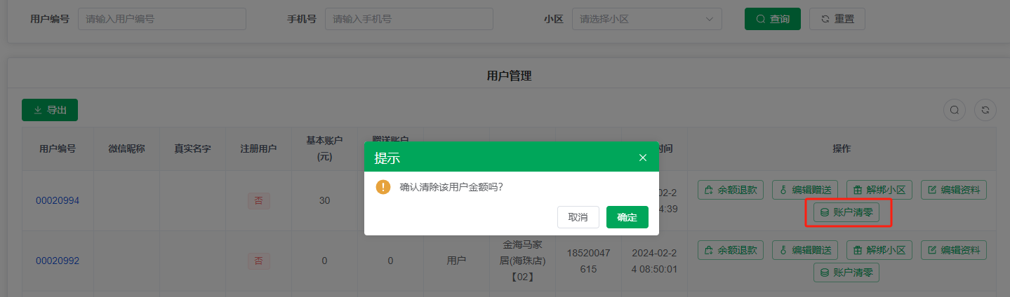

1. 用户管理-账户明细

可查询用户每一笔金额的变动明细。

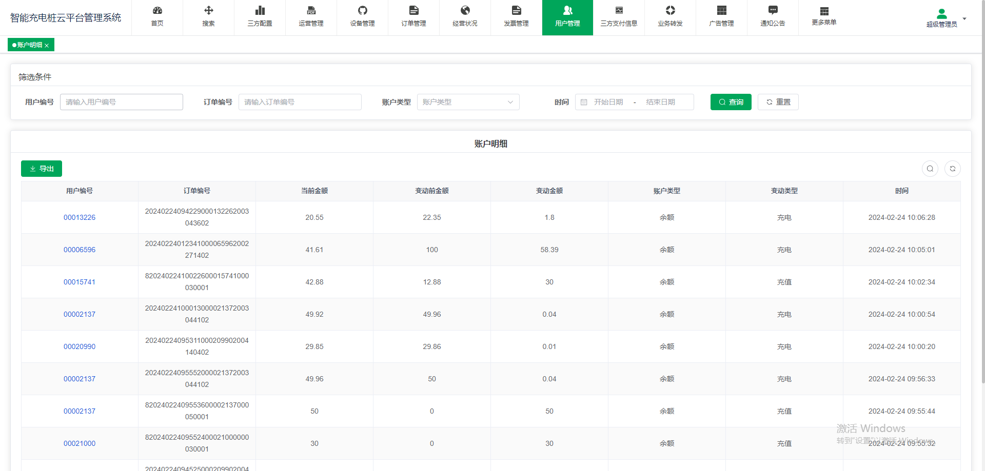

1. 用户管理-账户充值

可查询用户每一笔基本账户充值的记录明细。

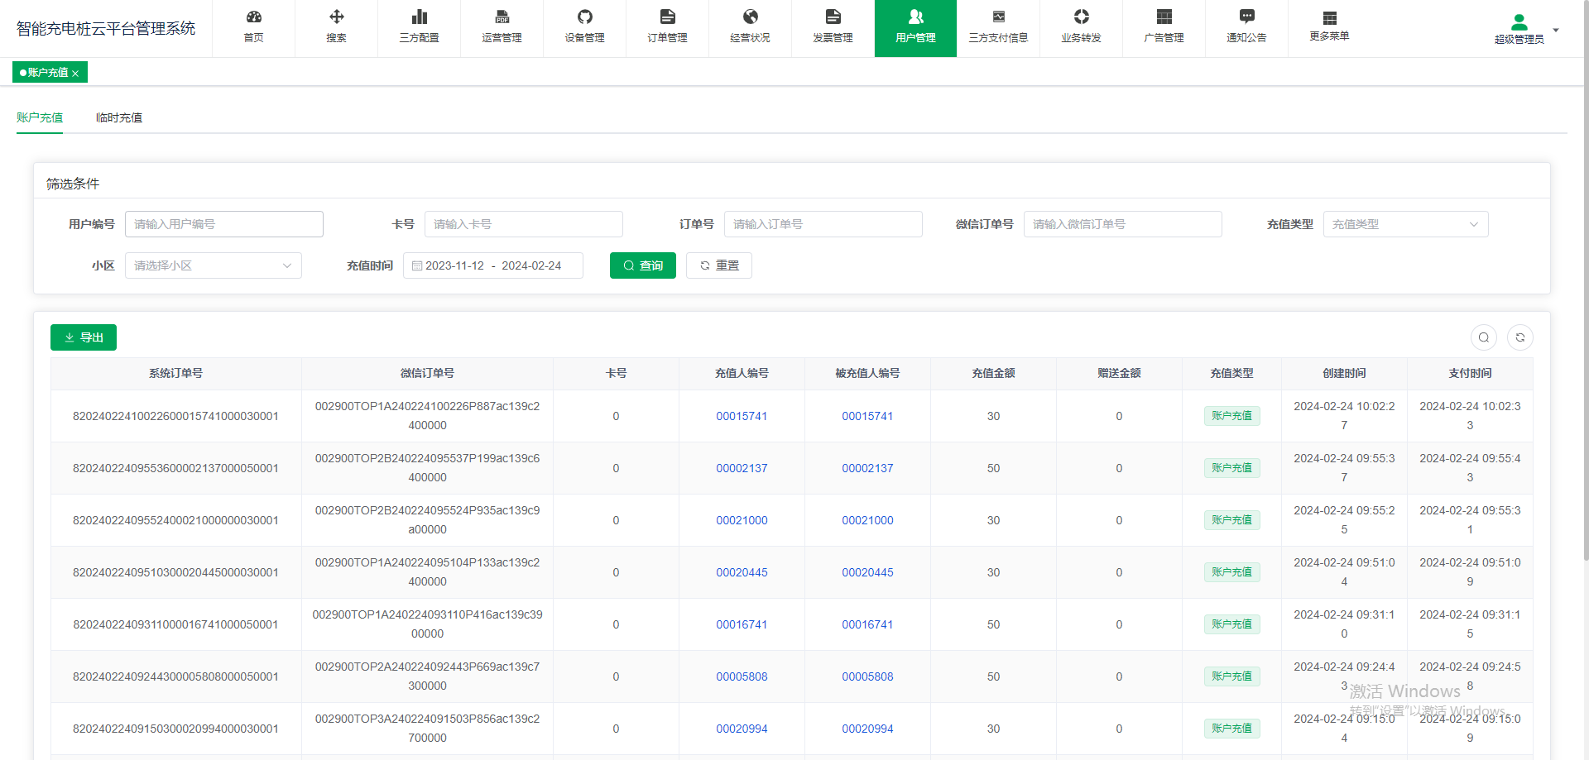

3.1用户管理-临时充值

可查询用户每一笔临时模式支付的记录明细。

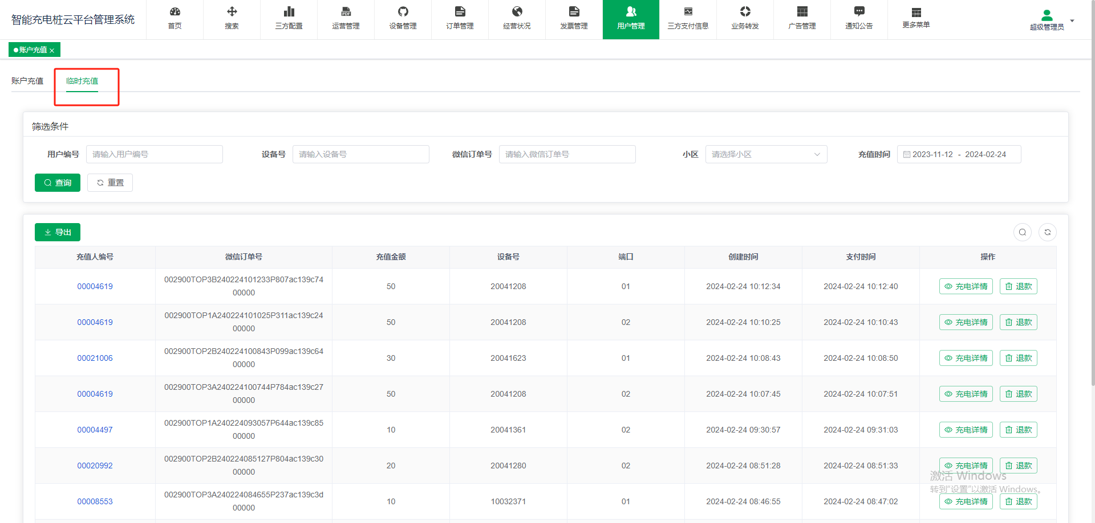

1. 用户管理-用户退款

可查询用户每一笔退款的记录明细。

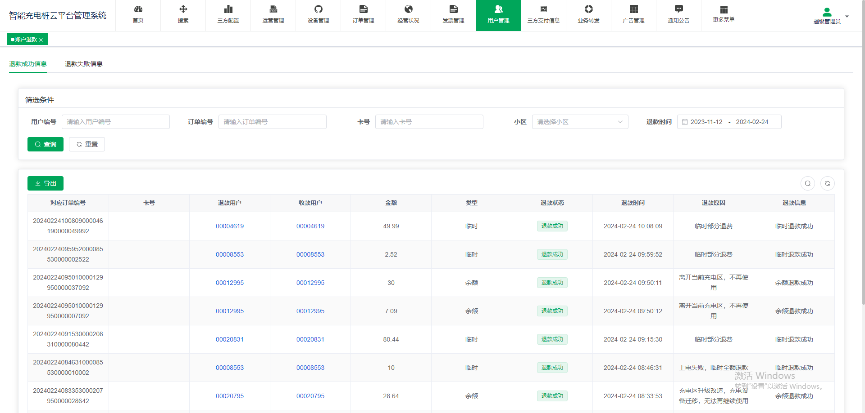

1. 用户管理-退款失败记录

可查询用户每一笔退款的失败的有原因。若需要重新发起退款，可以联系友电技术人员。

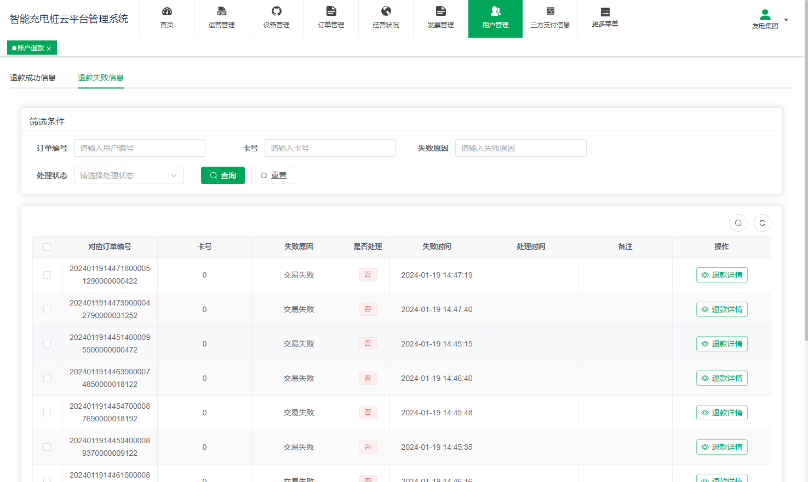

1. 三方支付信息
2. 企业商户信息

可查看，账户收益总额。并且可提现至对公收款账户（公众号主体对公账户）。

注意：平台，默认有2000的留底金额，用于消费者退款使用。

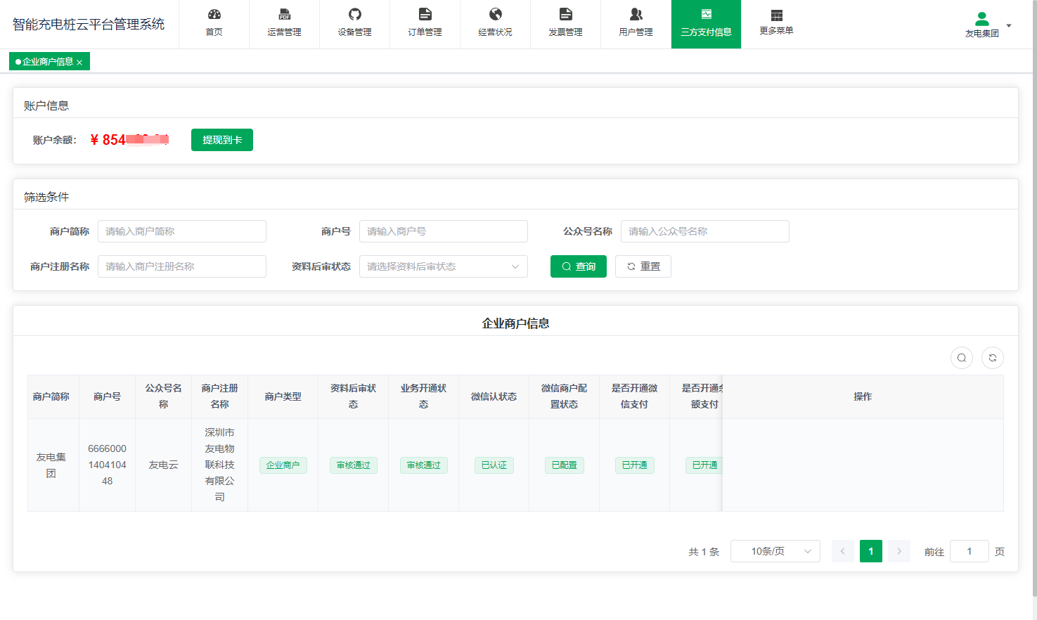

1. **收益提现**

点击提现到卡输入提现金额（需要留2000元做为退款使用）

注意：若不需要与别人分账或者不需要对私提现的，可以在此界面进行提现操作。

提现需要T+1工作日到账

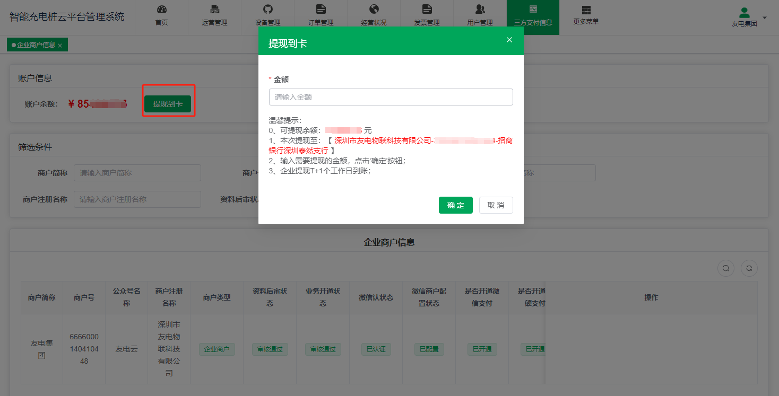

1. 通知公告

用户在手机端可以查看平台发布的公告。以公众号、小区为单位发布信息。

主要用来发布：活动、公告等消息。

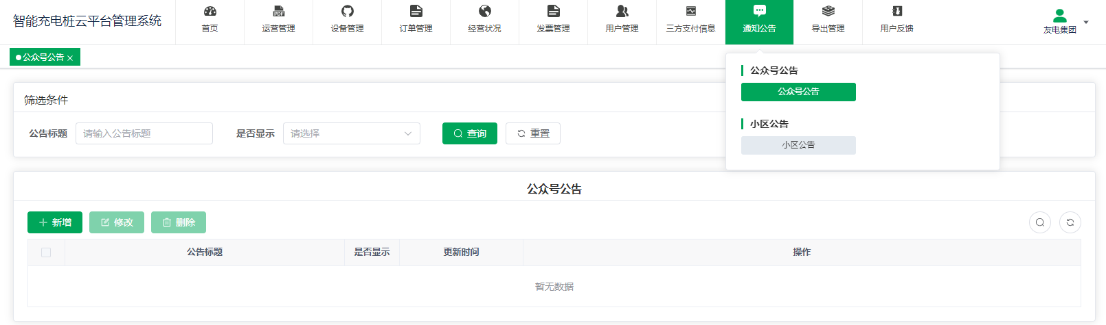

1公众号公告

点击新增或者修改，发布后，整个公众号用户在充电页面都可以查看。

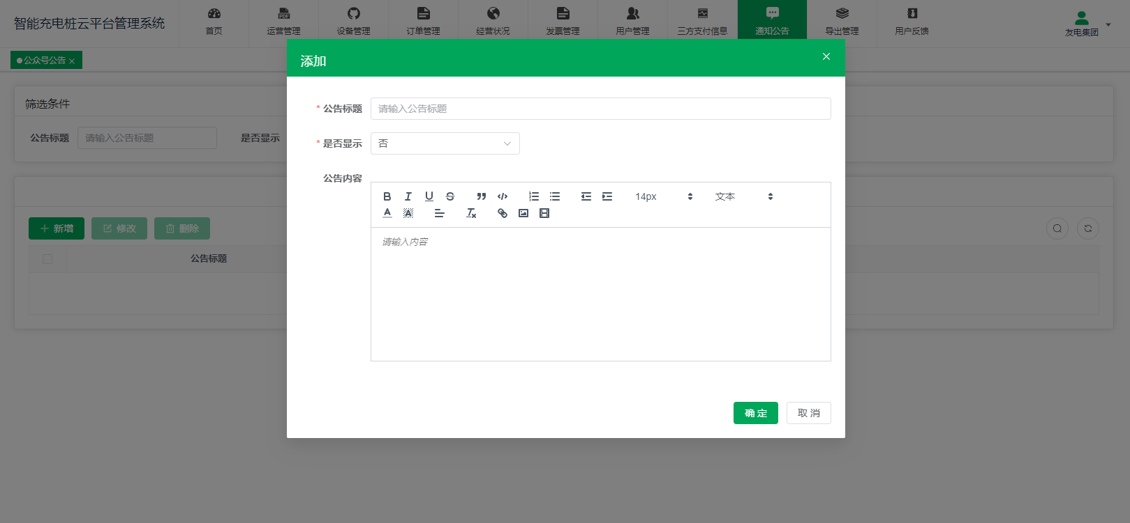

1小区公告

点击新增或者修改，发布后，只有所绑定小区的用户在充电页面才可以查看。

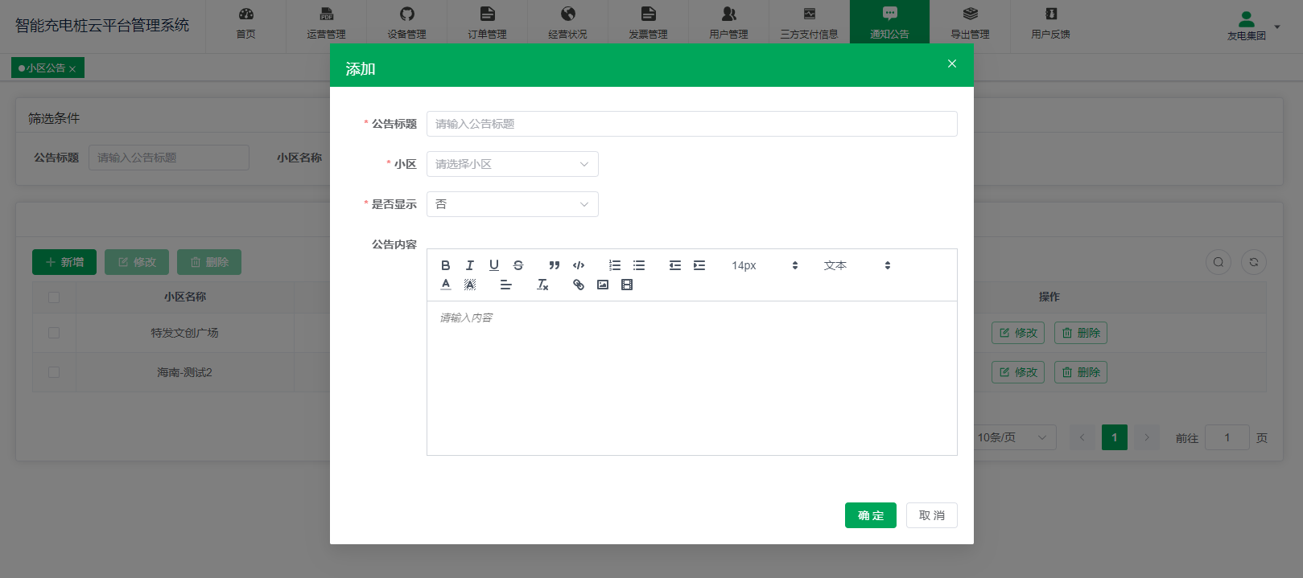

1. 导出管理

下载提现账户信息明细、提现管理信息明细、消费订单明细、各类报表等。

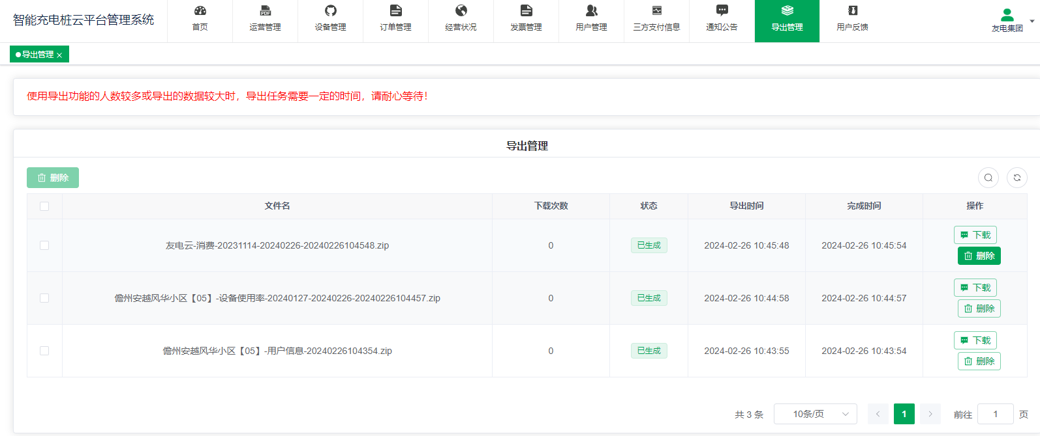

1. 用户反馈

1故障反馈

用户端反馈的故障信息会在故障反馈中展示，作为管理员可以根据故障信息快速排查故障的设备，并且给用户回复处理结果。

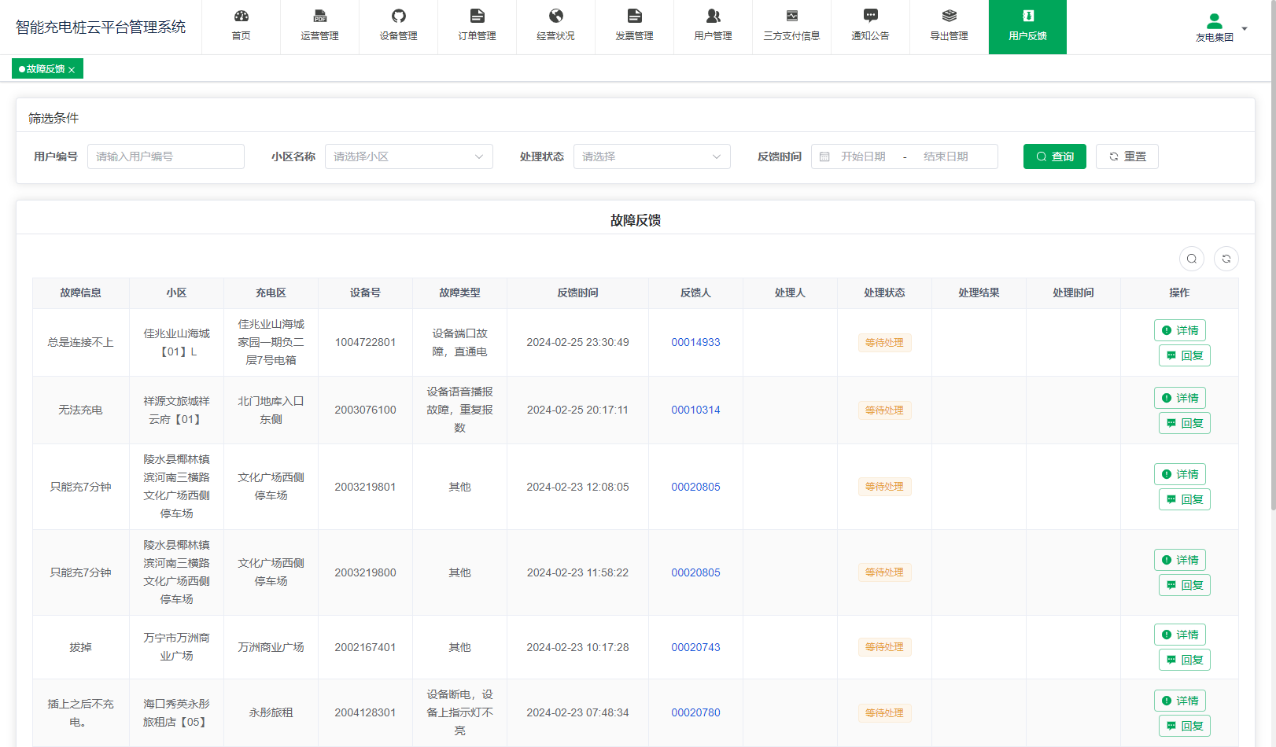

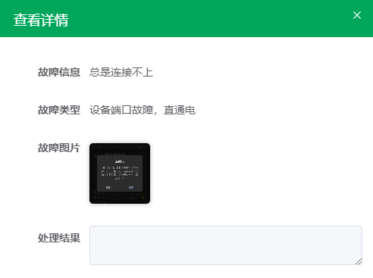 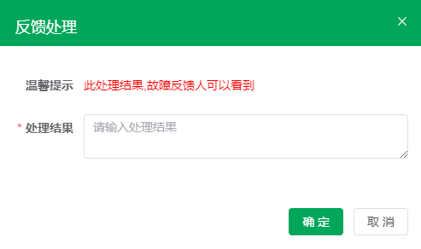

2退款反馈

用户端退款中遇到问题（关闭用户自主退款功能）可以提交退款反馈，该信息会在退款反馈中展示，作为管理员可以根据用户提交的信息做退款处理。

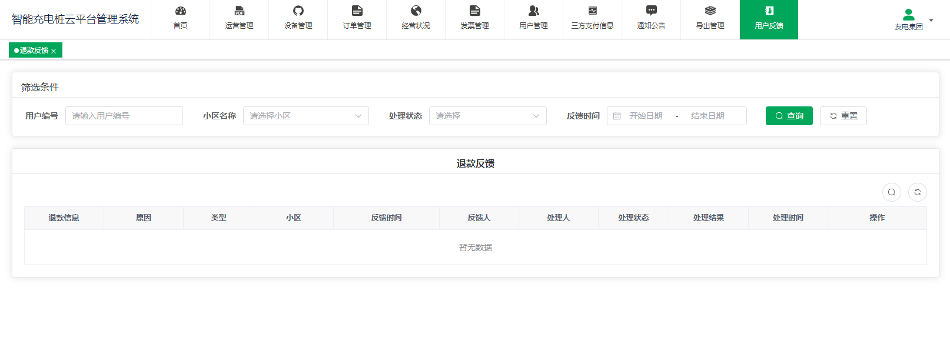

3意见反馈

用户端反馈的意见信息会在意见反馈中展示，作为管理员可以通过快速回复和编辑信息回复用户。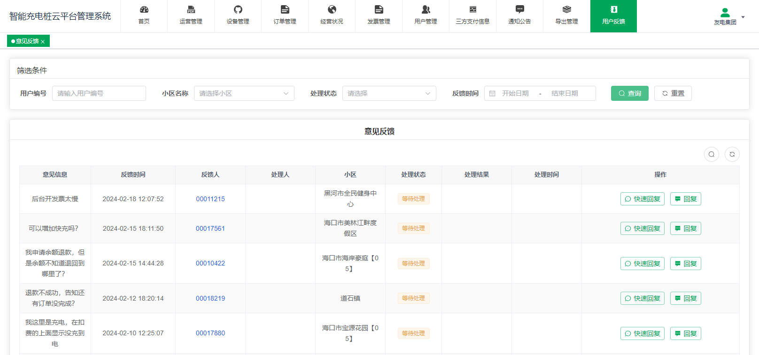

到此平台讲解已结束。

